Національний технічний університет України
«Київський політехнічний інститут
імені ІГОРЯ СІКОРСЬКОГО»

Навчально-науковий інститут атомної та теплової енергетики
Кафедра теплової та альтернативної енергетики

«На правах рукопису»  УДК 621.548 | «До захисту допущено»  Завідувач кафедри  ________ Ольга ЧЕРНОУСЕНКО  (підпис) (ініціали, прізвище)  “____”__________________2022 р.

Магістерська дисертація
на здобуття ступеня магістра
зі спеціальності144 «Теплоенергетика»
освітньо-професійнапрограма «Енергетичний менеджмент та інжиніринг теплоенергетичних систем»

на тему: «Методи підвищення енергоефективності навчального корпусу №22
КПІ ім.Ігоря Сікорського»

Виконав: студент 6 курсу, групи ОТ-з11мп
Кулик Михайло Сергійович______________________
^{(прізвище, ім’я, по батькові)} ^{(підпис)}
Керівник Дешко Валерій Іванович д.т.н, професор ____________________
(посада, науковий ступінь, вчене звання, прізвище та ініціали) ^{(підпис)}
Консультанти:

Моделювання енеpгетичних

пpоцесiв i систем к.т.н., доцент Суходуб I.О ______________

Нормоконтрольк.т.н., доцент Шкляp В.I.______________

Рецензент
(посада, науковий ступінь, вчене звання, науковий ступінь, прізвище та ініціали) ^{(підпис)}
Рецензент
(посада, науковий ступінь, вчене звання, науковий ступінь, прізвище та ініціали) ^{(підпис)}

Засвідчую, що у цій магістерській дисертації немає запозичень з праць інших авторів без відповідних посилань.
Студент_____________
^{(підпис)}

Київ – 2022 року
Національний технічний університет України
«Київський політехнічний інститут
імені Ігоря Сікорського»

Інститут (факультет) Навчально-науковий інститут атомної та теплової енергетики
^{(повна назва)}
Кафедра Теплової та альтернативної енергетики
^{(повна назва)}
Рівень вищої освіти – другий (магістерський)
Спеціальність 144 «Теплоенергетика»
^{(код і назва)}
Освітньо-професійнапрограма «Енергетичний менеджмент та інжиніринг теплоенергетичних систем»

ЗАТВЕРДЖУЮ
Завідувач кафедри
__________Ольга ЧЕРНОУСЕНКО
(підпис) (ініціали, прізвище)
«___»_____________2022 р.

ЗАВДАННЯ
на магістерську дисертацію студенту
Кулику Михайлу Сергійовичу
1. Тема дисертації «Методи підвищення енергоефективності навчальноо корпусу №22 КПІ ім.Ігоря Сікорського»,
науковий керівник дисертації Дешко Валерій Іванович д.т.н, професор
(прізвище, ім’я, по батькові, науковий ступінь, вчене звання)
затверджені наказом по університету4067-с від 17.07.2022р.

2. Термін подання студентом дисертації 06.12.2022р.

3. Об’єкт дослідження7-поверховий навчальний корпус за адресою м. Київ, вул. Борщагівська, 115

4. Вихідні дані до магістерської дисертації геометричні та теплофізичні характеристики огороджувальних конструкцій будівлі, річне споживання енергоресурсів (теплова енергія, електроенергія, холодна вода) за 2020-2022роки

5. Перелік завдань, які потрібно розробити 1) дослідження енергетичних систем будівлі та визначення можливих шляхів підвищення ефективності їх використання; 2) розробка методів та засобів підвищення енергоефективності будівлі енергоспоживанням; 3)розрахунок витрат та термінів окупності заходів;

Орієнтовний перелік ілюстративного матеріалу до пояснювальної записки додається презентація виконана в PowerPoint

7. Консультанти розділів дисертації
Розділ | Прізвище, ініціали та посада  консультанта | Підпис, дата
Розділ | Прізвище, ініціали та посада  консультанта | завдання  видав | завдання  прийняв
Моделювання енеpгетичних  пpоцесiв i систем | Суходуб I.О.
Нормоконтроль | Шкляр В.І.
8. Дата видачі завдання 01.09.2022р.
Календарний план
№ з/п | Назва етапів виконання  магістерської дисертації | Термін виконання етапів магістерської дисертації | Примітка
1 | Загальні відомості про об’єкт дослідження | 26.10.2022-12.11.2022
2 | Аудит енергетичних систем будівлі | 26.10.2022-12.11.2022
3 | Заходи підвищення енергоефективності будівлі | 26.10.2022-12.11.2022
4 | Енергоменеджмент та моніторинг | 26.10.2022-12.11.2022
5 | Стартап-проект | 26.10.2022-12.11.2022
6 | Нормативне оформлення магістерської дисертації | 28.11.2022-09.12.2022
7 | Попередній захист | 12.12.2922

Студент ___________ М.С.Кулик
(підпис) (ініціали, прізвище)
Науковий керівник дисертації___________ В.І. Дешко
(підпис) (ініціали, прізвище)

РЕФЕРАТ

Обсяг магістерської роботи – 82 аркушів, кількість рисунків –26, таблиць –37.
Актуальність даної теми дослідження пов'язана з постійно зростаючими тарифами на комунальні послуги, що стимулюють необхідністю пошуку шляхів зниження енергоспоживання. Основними інструментами зниження енергоспоживання є більш раціональне та ефективне використання ресурсів та теплова модернізація. Фонд будівель України є одним із найенергоємніших секторів, тому доцільність пріоритетних заходів у цій сфері очевидна.
Метою даного дослідження є оцінка і аналіз показників енергоефективності об'єкту та розробка методів їх підвищення шляхом більш ефективного споживання та тепломодернізації.
Об’єкт дослідження – 7-поверховий навчальний корпус №22 за адресоюм. Київ, вул. Борщагівська 115.
Предметами дослідження є енергоспоживання будівлі, теплотехнічні властивості огороджувальних конструкцій та характеристики інженерної мережі.
Наукова новизна результатів полягає у розвитку методів аналізу та обробки даних показників енергоефективності у навчальних будівлях.
Матеріали даної роботи можуть бути використані при підготовці і викладанні дисциплін «Енергозбереження будівель і споруд» та «Методи енергомоніторингу та енергоаудиту будівель» для студентів спеціальності 144 «Теплоенергетика».
Ключові слова та словосполучення: енергоефективність, аудит будівлі, енергомоніторинг, енергозбереження.

ABSTRACT

Thevolumeofthemaster'sthesisis82sheets, thenumberoffiguresis 26, andthenumberoftablesis37.
Therelevanceofthisresearchtopicisrelatedtotheever-increasingtariffsforcommunalservices, whichstimulatetheneedtofindwaystoreduceenergyconsumption. Themaintoolsforreducingenergyconsumptionaremorerationalandefficientuseofresourcesandthermalmodernization. ConstructionFundofUkraineisoneofthemostenergy-intensivesectors, sotheexpediencyofprioritymeasuresinthisareaisobvious.
Thepurposeofthisstudyistoevaluateandanalyzethefacility'senergyefficiencyindicatorsanddevelopmethodsofincreasingthemthroughmoreefficientconsumptionandthermalmodernization.
Theobjectofthestudyisthe 7-story educationalbuildingNo. 22 attheaddressofKyiv, str. Borshchagivska 115.
Thesubjectsofthestudyaretheenergyconsumptionofthebuilding, thethermalpropertiesoftheenclosingstructuresandthecharacteristicsoftheengineeringnetwork.
Thescientificnoveltyoftheresultsliesinthedevelopmentofmethodsofanalysisanddataprocessingofenergyefficiencyindicatorsineducationalbuildings.
Thematerialsofthisworkcanbeusedinthepreparationandteachingofthedisciplines "Energyconservationofbuildingsandstructures" and "Methodsofenergymonitoringandenergyauditofbuildings" forstudentsofthespecialty 144 "Heatpowerengineering".
Keywordsandphrases: energyefficiency, buildingaudit, energymonitoring, energysaving.

ЗМІСТ

ВСТУП 9
1 ЗАГАЛЬНІ ВІДОМОСТІ ПРО ОБ’ЄКТ ДОСЛІДЖЕННЯ 10
1.1 Загальний опис 10
1.2 Статистика споживання енергоносіїв 11
2 АУДИТ ЕНЕРГЕТИЧНИХ СИСТЕМ БУДІВЛІ КОРПУСУ №22 18
2.1 Дослідження огороджувальних конструкцій будівлі 18
2.1.1 Розрахунок геоментричних та теплотехнічних показників стін 18
2.1.2 Розрахунок геоментричних та теплотехнічних показників вікон 19
2.1.3 Розрахунок геоментричних та теплотехнічних показників дверей 19
2.1.4 Розрахунок геоментричних та теплотехнічних показників даху та підлоги 20
2.2 Результати тепловізійного обстеження огороджувальних конструкцій будівлі 21
2.3 Загальний опис системи теплопостачання 28
2.3.1 Обстеження системи теплопостачання 28
2.3.2 Опалювальні прилади будівлі 32
2.4 Система вентиляції та кондиціонування 37
3 ЗАХОДИ ПІДВИЩЕННЯ ЕНЕРГОЕФЕКТИВНОСТІ БУДІВЛІ КОРПУСУ №22 41
3.1 Утеплення стін будівлі з урахуванням складних архітектурних форм 41
3.1.1 Характеристика непрозорих огороджувальних конструкцій навчального корпусу №22 42
3.1.2 Вибір матеріалу теплоізоляції для утеплення непрозорих огороджувальних конструкцій будівлі 47
3.1.3 Економічна оцінка проекту утеплення непрозорих огороджувальних конструкцій будівлі 50
3.2 Підвищення енергоефективності віконних конструкцій 52
3.2.1 Розрахунок тепловтрат через віконні конструкції 53
3.2.2 Проект зменшення площі вікон шляхом закладення газоблоками 54
3.2.3 Економічна оцінка проекту тепломодернізації віконних конструкцій будівлі 55
3.3 Встановлення відбивачів за приладами системи опалення 58
3.3.1 Економічна оцінка проекту встановлення тепловідбиваючих екранів 59
4 ЕНЕРГОМЕНЕДЖМЕНТ ТА МОНІТОРИНГ 61
4.1 Організація і побудова системи енергоменеджменту 61
Програма з енергоефективності ІЕЕ 61
4.1.1 Побудова системи енергоменеджменту 62
Детальніше про стандарт ISO 50001 63
4.2 Впровадження системи ЕНЕРГОСЕРВІС 64
5 РОЗРОБЛЕННЯ СТАРТАП-ПРОЕКТУ 67
5.1 Цілі та етапи реалізації стартап-проекту 67
5.2 Обґрунтування актуальності та новизна інноваційної ідеї стартап-проекту 68
5.3 Аналіз конкурентного середовища 69
5.4Обґрунтування ресурсного забезпечення проекту 70
5.5 Ключові види діяльності та ключові партнери 70
5.6 Фінансове обґрунтування стартап-проекту 71
5.6.1 Прямі матеріальні витрати 71
5.6.2 Витрати на оплату праці 72
5.6.3 Інші прямі витрати 73
5.6.4 Обґрунтування собівартості інноваційної ідеї стартап-проекту 73
5.7 Обґрунтування рівня рентабельності інноваційної ідеї 74
5.8 Обґрунтування вартості виробництва інноваційної технології 74
5.9 Цільові групи потенційних споживачів 75
5.10 Канали збуту 75
5.11 Бізнес-модель проекту 76
ВИСНОВКИ 78
ПЕРЕЛІК ВИКОРИСТАНИХ ДЖЕРЕЛ 79

ВСТУП

В умовах постійно зростаючої вартості енергоресурсів та якісно низького стану фонду житлово-комунального господарства виникає гостра необхідність пошуку способів підвищення енергоефективності будівель. Основними інструментами зниження енергоспоживання є більш раціональне та ефективне використання ресурсів та теплова модернізація огороджувальних конструкцій будівлі.
Будівлі, збудовані в 80-х роках минулого століття, досить дорогі в реконструкції через низькі теплотехнічні характеристики огорож та застарілих інженерних комунікацій. Невігластво людей у галузі енергоефективності також посилює і так важку ситуацію. Оскільки існуючі будівлі мають великий потенціал енергозбереження, реалізація енергоефективних заходів щодо приведення огороджувальних конструкцій у відповідність до сучасних стандартів дозволить значно скоротити енергоспоживання галузі та, відповідно, знизити енергозалежність держави.
Аналіз ефективності використання енергоресурсів будівлі має проводитись із використанням новітніх технологічних рішень. Сучасні програмні продукти, а також регулярний моніторинг та аналіз даних дозволяють оцінювати енергетичні характеристики, прогнозувати рівні енергоспоживання та приймати рішення щодо підвищення енергоефективності.

1 ЗАГАЛЬНІ ВІДОМОСТІ ПРО ОБ’ЄКТ ДОСЛІДЖЕННЯ

1.1Загальний опис
Об’єкт дослідження представлено на рис. 1.1 та рис. 1.2.
Адреса будівлі: м. Київ, вул. Борщагівська 115.
Функціональне призначення: 7-поверховий навчальний корпус.
Загальна площа – 16030 м².
Площа засклення – 4055 м²
Рік прийняття в експлуатацію: 1974.
Будівля орієнтована на північ. У будівлі розташовані адміністративні приміщення, аудиторії, 12 комп’ютерних класів, наукові лабораторії, їдальня, майстерні та підсобні приміщення.
Підвальне приміщення відсутнє. Комунікації теплопостачання йдуть по першому поверху.
У навчальному корпусі № 22 розташовані приміщення трьох факультетів НТУУ «КПІ» – Інститут енергозбереження та енергоменеджменту (ННІІЕЕ), одиничною площею 5909,65 квадратних метрів, Інститут Атомної та Теплової Енергетики (ННІАТЕ) одиничною площею 463,7 квадратних метри та Механіко-Машинобудівний факультет (ННІММІ), одиничною площею 569,94 квадратних метрів. Аудиторний фонд складає: 1790,98 м². Протягом робочого дня в корпусі перебуває в середньому 1615 студентів і 203 співробітники (викладацький склад та обслуговуючий персонал). Максимальна орієнтовна кількість людей складає – приблизно 2760 осіб.
Режим роботинавчального корпусу 8:30-18:00, вихідні – субота та неділя.
(Використані у цій роботі дані взяті з Січня 2020 по Вересень 2022)

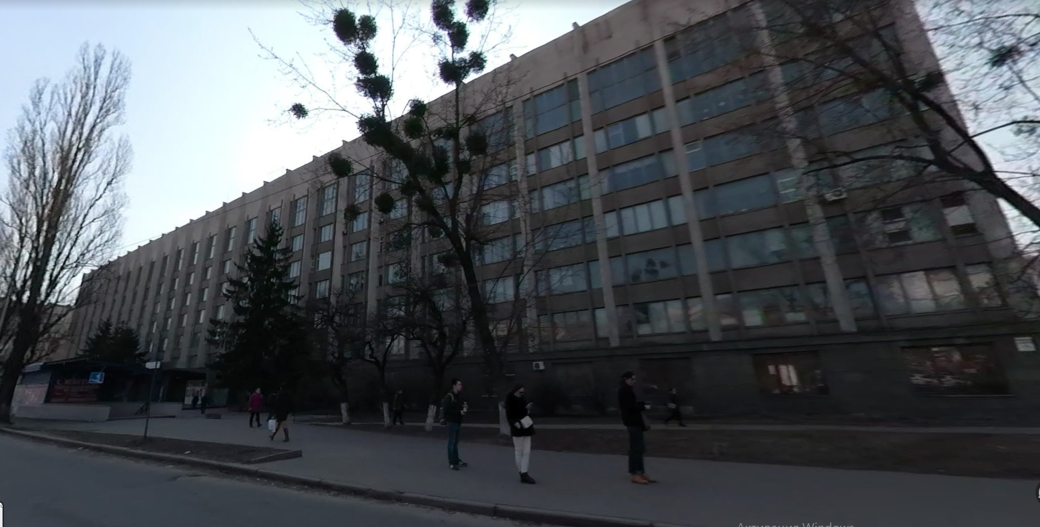
Рис. 1.1 – Фото навчального корпусу №22

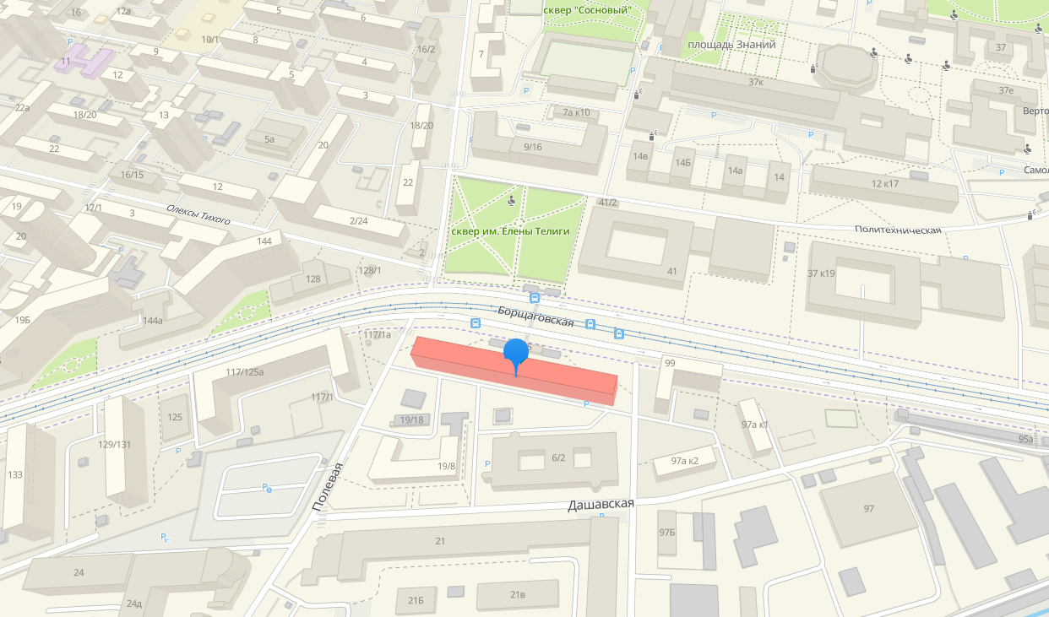
Рис. 1.2 – Навчальний корпус №22 на карті

1.2 Статистика споживання енергоносіїв
Для забезпечення роботи навчального корпусу, у будівлі використовуються наступні енергетичні ресурси:
Теплова енергія, яка підводиться до будівлі використовується для потреб опалення приміщень.
Електрична енергія використовується, для освітлення приміщень і забезпечення роботи офісної техніки та лабораторного обладнання.
Холодне водопостачання забезпечує роботу санвузлів та протипожежних стояків.
У таблиці 1.1 наведені данні по споживанню у натуральній формі, а у таблиці 1.2 данні по споживання у грошовій формі. Оплата спожитих енергоресурсів відбувається відповідно до діючих тарифів.

Таблиця 1.1 – Дані про енергоспоживання впродовж 2020-2022 років. (Натуральна форма)
Найменування енергоносія | Одиниці виміру | Обсяг споживання енергоносія
Найменування енергоносія | Одиниці виміру | 2020 | 2021 | 2022
Теплова енергія | Гкал/рік | 521,34 | 796,63 | 572,59
Електроенергія | кВт*год/рік | 207440 | 195120 | 118100
Холодна вода | м³ | 1453,48 | 2051 | 590

Таблиця 1.2 – Дані про енергоспоживання впродовж 2020-2022 років. у (Грошова форма)
Найменування енергоносія | Обсяг споживання енергоносія
Теплова енергія | 2020 | 2021 | 2022
Електроенергія | 739838,88 | 1 383724,9 | 1404222,1
Холодна вода | 32224,33 | 56426,52 | 17433,31

Діаграми вартості спожитих енергоресурсів у 2020-2022 роках наведені на рис. 1.3.

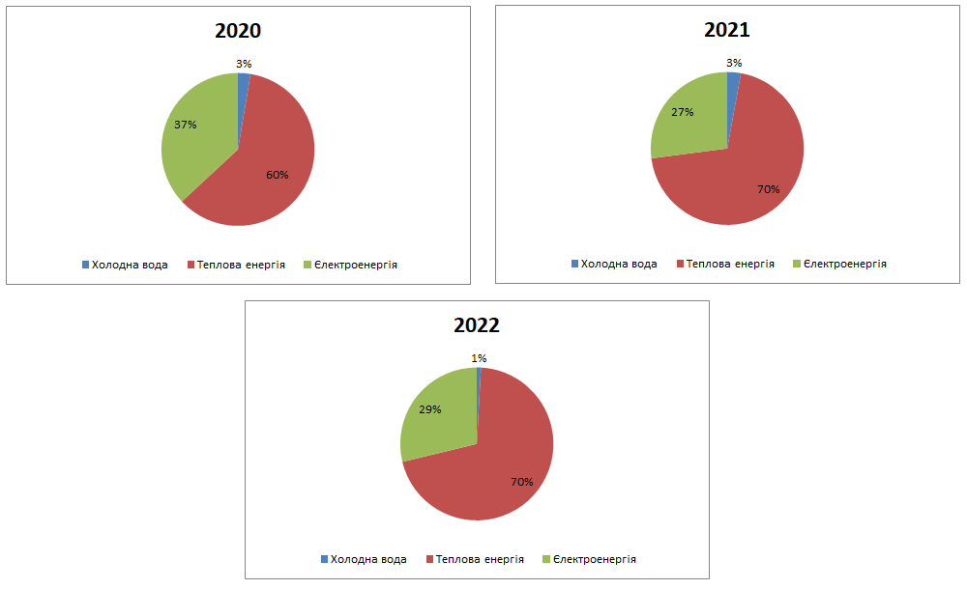
Рис. 1.3 – Витрати на спожитті енергоресурси у 2020-2022 роках у процентному співвідношенні
Динаміка споживання електроенергії по місяцям і роках представлено на рис.1.4 (У натуральному вигляді) та на рис.1.5 (У грошовому вигляді)

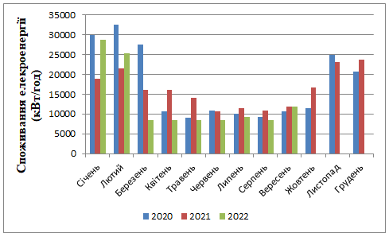
Рис. 1.4 – Динаміка споживання електроенергії за 2020-2022 роки.
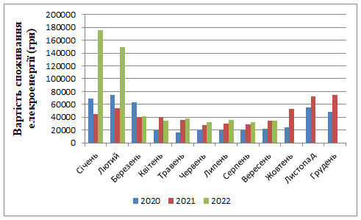
Рис. 1.5 – Динаміка вартості спожитої електроенергії за 2020-2022 роки.

Споживання електроенергії нерівномірне протягом року, це зумовлено тривалістю світлового дня яке в зимній період року є меншою і стимулює більше часу використовувати освітлення, також впливає використання додаткових приладів обігріву у аудиторіях. В літній період бачимо зниження споживання через канікули.
Аналізуючи графік відмічаємо щорічне збільшення вартості використаної електроенергії це зумовлено зростанням тарифів.
Зростання середньорічної вартості кіловату електроенергії представлене у таблиці 1.3

Таблиця 1.3 – Середньорічна вартість одного кіловату енергії
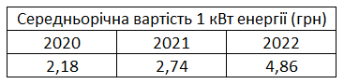
Динаміка споживання теплової енергії по місяцям і роках представлено на рис.1.6 (У натуральному вигляді) та на рис.1.7 (У грошовому вигляді)
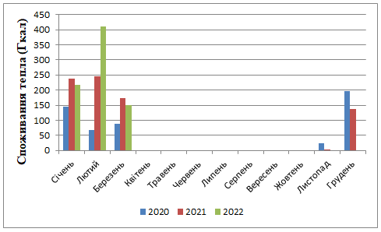
Рис. 1.6 – Динаміка споживання теплової енергії за 2020-2022 роки.

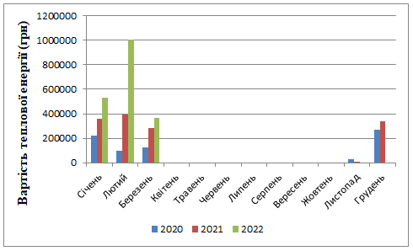
Рис. 1.7 – Динаміка вартості спожитої теплової енергії за 2020-2022 роки.

Споживання теплової енергії в більшій мірі залежить від температури зовнішнього середовища, тому найбільші значення мі спостерігаємо у зимній період часу
Зростання середньорічної вартості 1 Гкал теплової енергії представлене у таблиці 1.4

Таблиця 1.4 – Середньорічна вартість одного Гкал теплової енергії
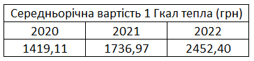
Динаміка споживання електроенергії по місяцям і роках представлено на рис.1.8 (У натуральному вигляді) та на рис.1.9 (У грошовому вигляді)

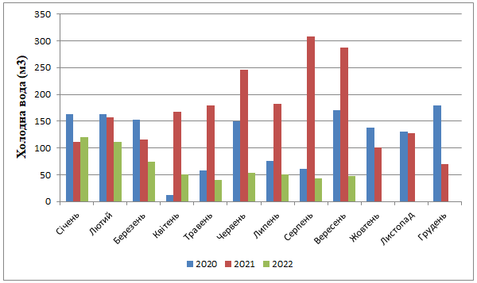
Рис. 1.8 – Динаміка споживання холодної води за 2020-2022 роки.
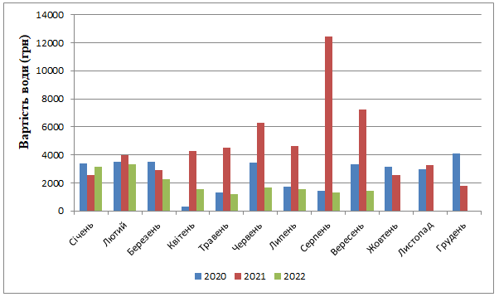
Рис. 1.9 – Динаміка вартості спожитої холодної води за 2020-2022 роки.
Будівля навчального корпусу оснащена лічильником води типу: КВБ-10, що встановлений на першому поверсі в приміщенні теплопункту[6].
Зростання середньорічної вартості одного кубу холодної води представлене у таблиці 1.5

Таблиця 1.5 – Середньорічна вартість одного м³ холодної води
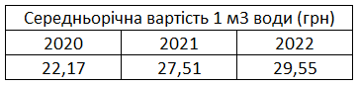

Висновки до розділу
Аналізуючи дані представлені в розділі відмічаємо, що найбільше грошей витрачається на оплату теплової енергії, в середньому 66%. Витрати на оплату електроенергії становлять – 31%, але у них спостерігається найбільша динаміка зростання ціни на 122% за 2 роки. Витрати на оплату холодної води становлять 3%. Маючі такі данні можемо зробити висновок що найбільш доцільно буде зробити акцент на зменшенні споживання опалення шляхом утеплення огороджувальних конструкцій, які в перспективі призведуть до зниження витрат теплової енергії.

2 АУДИТ ЕНЕРГЕТИЧНИХ СИСТЕМ БУДІВЛІ КОРПУСУ №22

2.1 Дослідження огороджувальних конструкцій будівлі

Навчальний корпус №22маєтрадиційну конструкцію, укріплену бетонними колонами, балками та перекриттями. Парапети та торцеві стіни будівлі цегляні.
Загальна площа стін навчального корпусу (без урахування світлопрозорих огороджувальних конструкцій і виступаючих країв) становить 5482 м².
По напрямкам: Північ – 2173(м²), Південь – 2400(м²), Захід – 473(м²),
Схід - 434(м²).
Непрозора замкнута конструкція будівлі характеризується наявністю поздовжніх пілонів (ребер) з північної та південної сторін фасаду будівлі.
Площа засклення складає – 4055(м²), приблизно 45% площі зовнішніх стін.
Частина вікон в металопластикових рамах, частина в старих дерев’яних.
Ребра мають трапецієподібнуабо прямокутну форму, прилягають до непрозорих або світлопрозорих конструкцій будівлі, можуть бути додатковими містками холоду, тому будь-який розрахунок тепловтрат через огороджувальну конструкцію має це враховувати. Для цього були виконані чисельні знімки температурного поля огороджувальної конструкції будівлі (детальніше в розділі 2.2).

2.1.1 Розрахунок геоментричних та теплотехнічних показників стін
Навчальний корпус №22 має залізобетонний каркас та цегляну кладку марки 100 глибиною 0,5м. Зовні стіни покриті шаром гіпсу завтовшки 0,013 м, з середини – гіпсова штукатурка, портландцементом. Зовнішні стіни вище першого поверху збудовані із пустотілої глиняної цегли, кладка в одну цеглу, товщиною 0,25м, з середини поверхня утеплена трьома шарами ДВП[6].
Сумарний термічний опір стін визначається за формулою:

Результати наведенні в таблиці 2.4.

2.1.2 Розрахунок геоментричних та теплотехнічних показників вікон

За результатами обстеження виявлено три типи вікон: скління першого поверху - одинарне (скління металевої рами - вітрина), скління сходової клітини (подвійне скління в метало-парне переплетення), скління інших вікон. (подвійне скління з дерев'яним фанерним переплетенням), докладну інформацію про розміри та кількість вікон наведено в таблиці 2.1.
Загальна площа всіх вікон - 3858 м². На північній стороні 153 вікна. На південній стороні 155 вікон.

Таблиця 2.1 Таблицякількості і розмірів світлопрозорих огороджувальних конструкцій будівлі.
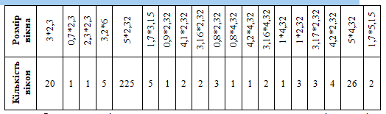

Візуальний огляд світлопрозорих огороджувальних конструкцій, підтверджений тепловізійним дослідженням, виявив значну кількість вікон, які потребують заміни або герметизації. Особливу увагу слід приділити герметизації прилягань віконної рами до зовнішньої стіни.
Сумарний термічний опір виділених типів світлопрозорих огороджувальних конструкцій будівлі наведенні в таблиці 2.4.

2.1.3 Розрахунок геоментричних та теплотехнічних показників дверей
За результатами візуального обстеження було виявлено два типи зовнішніх дверей. Центральний вхід – металопластикові з тамбуром, задній вхід - дерев'яні,
Детальну інформацію про розміри та типи вхідних груп наведено в таблиці 2.2.

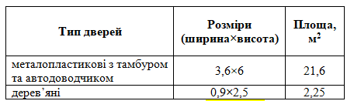

2.1.4 Розрахунок геоментричних та теплотехнічних показників даху та підлоги

Крівля даху в своєму складімає шар гравію та трьох шарів руберойду на бітумній мастиці, товщина 0,01 м; цементної стяжки, товщиною 0,02 м; мінераловатної плити, товщиною 0,08 м; пароізоляції; залізобетонної стіни, товщиною 0,05 м.
Візуальний огляд підтвердив необхідність поновлення ізоляційного покриття горищного поверху. Він втратив більшу частину своїх теплоізоляційних властивостей за значний період експлуатації. Загалом стан горища задовільний.
Данні по термічному опору дахунаведенні в таблиці 2.4 в кінці розділу.
Будівля не має підвалу. В своєму складі підлога має шар кам'яної плитки товщиною 0,012м, цементної стяжки та шлакобетону, основою служить суцільна бетонна плита.
Для визначення опору теплопередачі цокольного поверху розділимо його на зони паралельні зовнішнім стінам як представлено на рис. 2.1. Кожна зона має ширину f = 2 м, а площа підлоги, що прилягає до кутів першої зони, враховується двічі.
Опір теплопередачі для різних зон рахується по даним формулам:

Першої зони:$R_{з1}=2,15\frac{м^{2}∙°С}{Вт}$
Другої зони: $R_{з1}=4,3\frac{м^{2}∙°С}{Вт}$
Третьої зони: $R_{з1}=8,6\frac{м^{2}∙°С}{Вт}$
Четвертої зони: $R_{з1}=14,2\frac{м^{2}∙°С}{Вт}$

Площа кожної зони складає:
F1=353,8 (м²), F2=323,4 (м²), F3=288,6 (м²), F4=90 (м²).

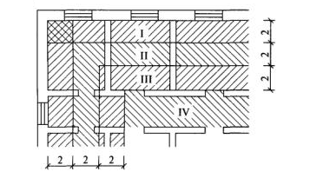
Рис.2.1 Схематичне розташування зон підлоги

Данні по термічному опору підлогинаведенні в таблиці 2.4.

2.2 Результати тепловізійного обстеження огороджувальних конструкцій будівлі [6]
Тепловізійна зйомка будівлі проводилася 03.12.2022 о 9 годині ранку. Температура навколишнього середовища в цей день в м. Київ становила:
о 8:00 -5$°С$, 11:00 +1$°С$, середня за добу -0,4$°С$.
Для налаштування фону прийнято температуру -1$°С$, коофіцієнт випромінювання прийнято 0,92 як для скла.
Аналіз термограм навчального корпусу №22 показаний на рис. 2.2-2.8 свідчить про наявність слабоізольованих місць огороджувальних конструкцій, що вимагають герметизації або термомодернізації. Особливу увагу слід звернути на зону перегріву у вестибюлі першого поверху (рис. 2.2-2.3). Цей факт підтвердили розрахунки та візуальні спостереження переваг зменшення площі скління та заміни старих вітрин на сучасні енергоефективні.

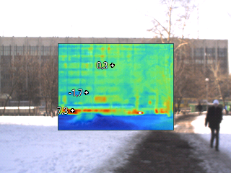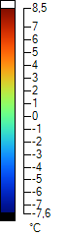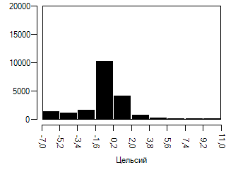
Коефіцієнт випромінювання | 0,92
Фон | -1,0 °C
Середня температура | -0,8 °C
Діапазон калібровки | -20,0 °C до 350,0 °C
Виробник та модель камери | Fluke Ti45FT
Діапазон зображення | -6,8 °C до 10,8 °C
Час зображення | 03.12.2022 9:01
Рис. 2.2 Термограма таінформація до зображення
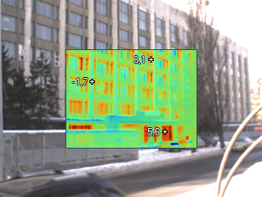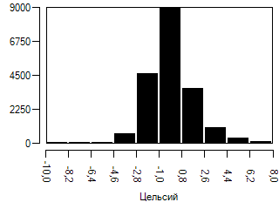
Коефіцієнт випромінювання | 0,92
Фон | -1,0 °C
Середня температура | -0,1 °C
Діапазон калібровки | -20,0 °C до 350,0 °C
Виробник та модель камери | Fluke Ti45FT
Діапазон зображення | -9,8 °C до 7,8 °C
Час зображення | 03.12.2011 9:07
Рис. 2.3 Термограма таінформація до зображення

На термограмі, що показана на рис. 2.4 показані теплі зони в районі 3-го поверху. Відмінність фону вікон третього поверху від решти будівлі обумовлена наявністю в цих приміщеннях автономних систем опалення, які забезпечують рівень внутрішньої температури, що відповідає нормативним вимогам. Також термограма дозволяє зробити висновки про погіршення теплоізоляційних властивостей старих вікон по всій будівлі та необхідністью їх заміни на нові енергозберігаючі вікна. Якщо умови комфортності у всіх приміщеннях будівлі відповідають стандартним умовам, всі світлопрозорі конструкції матимуть колір, близький до червоного. Це свідчить про більш високу температуру поверхні та підвищені втрати тепла.
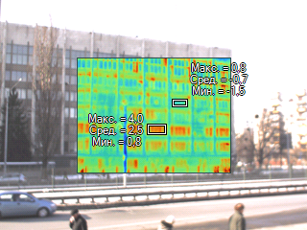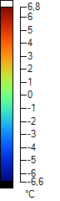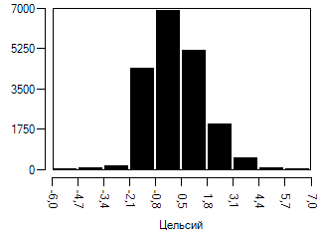

Коефіцієнт випромінювання | 0,92
Фон | -1,0 °C
Середня температура | 0,2 °C
Діапазон калібровки | -20,0 °C до 350,0 °C
Виробник та модель камери | Fluke Ti45FT
Діапазон зображення | -5,6 °C до 6,4 °C
Час зображення | 03.12.2022 9:11
Рис. 2.4 Термограма таінформація до зображення

Термограма показана на рис. 2.5 свідчить про погану герметизацію недавно встановлених стиків металопластикових вікон. Загалом ці вікна практично нічим не відрізняються від інших старих дерев'яних вікон, плюс вимагають додаткової герметизації у місцях примикання вікна до зовнішньої стіни.

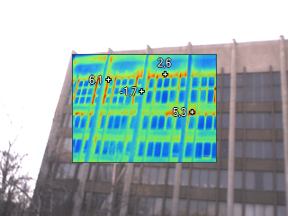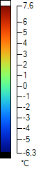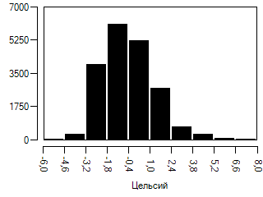
Коефіцієнт випромінювання | 0,92
Фон | -1,0 °C
Середня температура | -0,4 °C
Діапазон калібровки | -20,0 °C до 350,0 °C
Виробник та модель камери | Fluke Ti45FT
Діапазон зображення | -5,4 °C до 7,1 °C
Час зображення | 03.12.2022 9:13
Рис. 2.5 Термограма таінформація до зображення

Термограма на рис. 2.6 демонструє наявність тепловтрат через примикання верхньої частини вікон до міжповерхового перекриття. Необхідне додаткове ущільнення та герметизації.
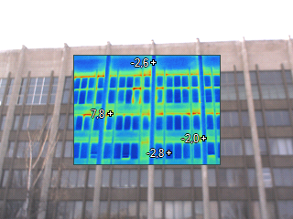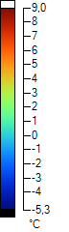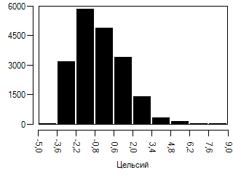
Коефіцієнт випромінювання | 0,92
Фон | -1,0 °C
Середня температура | -0,4 °C
Діапазон калібровки | -20,0 °C до 350,0 °C
Виробник та модель камери | Fluke Ti45FT
Діапазон зображення | -4,3 °C до 8,8 °C
Час зображення | 03.12.2022 9:14
Рис. 2.6 Термограма таінформація до зображення

На термограмі. 2.7 - 2.8 чітко видно наявність містків холоду – перекриттів між поверхами. Звідси можна дійти невтішного висновку, що аналогічна ситуація існує і за відсутності виступаючих ребер (пілонів).Які на термограмі є холодними. Іншими словами, вони виступають як додаткова ізоляція. Термограма на рис. 2.8 зафіксували надмірно теплу зону у вікні першого поверху на краю будівлі – демонструючи необхідність заміни.

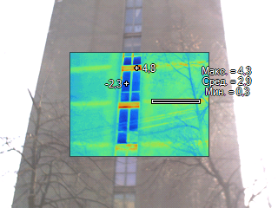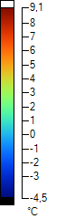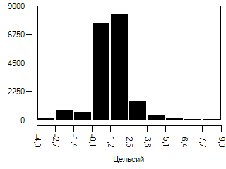
Коефіцієнт випромінювання | 0,92
Фон | -1,0 °C
Середня температура | 1,3 °C
Діапазон калібровки | -20,0 °C до 350,0 °C
Виробник та модель камери | Fluke Ti45FT
Діапазон зображення | -3,5 °C до 8,8 °C
Час зображення | 03.12.202 9:15
Рис. 2.7 Термограма таінформація до зображення

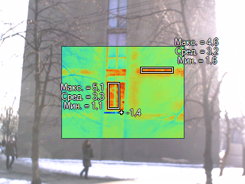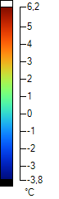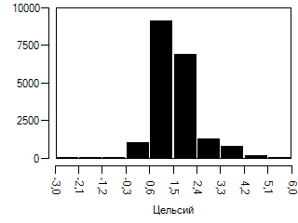

Коефіцієнт випромінювання | 0,92
Фон | -1,0 °C
Середня температура | 1,5 °C
Діапазон калібровки | -20,0 °C до 350,0 °C
Виробник та модель камери | Fluke Ti45FT
Діапазон зображення | -2,6 °C до 5,6 °C
Час зображення | 03.12.2022 9:17
Рис. 2.8 Термограма таінформація до зображення

Таблиця 2.3 Зведені показники опорів теплопередачі огороджувальних конструкцій будівлі навчального корпусу №22
Огородження | Коефіцієнт теплопередачі | Термічний опір
Огородження | К, $Вт∙(м^{2}∙С)$ | R,$м^{2}∙(\frac{С}{Вт})$
Зовн. Стіни 2-8 поверх | 1,251 | 0,799
Зовн. Стіни 1 поверх | 0,813 | 1,23
Підлога 1 зона | 0,718 | 2,15
Підлога 2 зона | 0,672 | 4,3
Підлога 3 зона | 0,54 | 8,6
Підлога 4 зона | 0,428 | 14,2
Дах | 0,728 | 1,374
Двері | 2,326 | 0,43
Вікна (металопластик) | 2,94 | 0,34
Вікна (Дерево) | 3,23 | 0,31
Скло першого поверху | 3,23 | 0,31
Втрати теплоти, Вт, через огороджувальні конструкції будівлі визначаються за формулою:
$$Q=F∙\frac{1}{R}∙(t_{вн}-t_{р.о.})∙(1+\sum{β)∙n}$$

– площа огороджувальних конструкцій, м²;
– опір теплопередачі (м2·К)/Вт;
– температура всередині приміщення, $t_{вн}={18}^{°}С$
– розрахункова температура зовнішнього повітря, приймається рівною температурі найхолоднішої п’ятиденки, $t_{р.о.}=-22°С$ для першої температурної зони, в якій знаходиться місто Київ;
– сумарні додаткові втрати теплоти у відсотках від основних тепловтрат
– коефіцієнт, який враховує зменшення розрахункової різниці температур, залежить від положення зовнішньої поверхні огороджувальної конструкції по відношенню до зовнішнього повітря.
Втрати теплоти через огороджувальні конструкції розраховано та наведено в таблиці 2.4.

Таблиця 2.4 Втрати теплоти через огороджувальні конструкції.
 | Площа (м²) | К | n | $$1+\sum{β}$$ | Q (вт)
Стіни | 5482 | 1,251 | 1 | 1,1 | 301887,4
Підлога | 1055,8 | 0,572 | 0,6 |  | 18071,03
Дах | 1055,8 | 0,728 | 0,9 |  | 30736,54
Двері | 23,85 | 2,326 | 1 | 1,1 | 2440,465
Вікна | 3858 | 3 | 1 | 1,1 | 424380
 |  |  |  | Сума | 777515,4

Візуальне зображення розподілу втрат теплової енергії у відсотках представлено на рис. 2.9
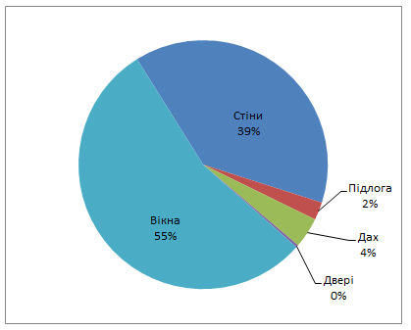
Рисунок 2.9 Діаграма втрати теплової енергії

2.3 Загальний опис системи теплопостачання

2.3.1 Обстеження системи теплопостачання

Теплопостачання будівлі здійснюватиметься від Київської тепломережі №4. Гаряча вода за договором постачання теплової енергії №910610 від 01.05.1999 р. Джерелом тепла для системи опалення є міська теплова мережа від точки підключення до вхідного клапана корпусу, ДУ 100 довжиною 8 метрів. Система теплопостачання підключається до теплової мережі через пластинчасті теплообмінники (Технічні вимоги СЕК «Київенерго» на реконструкцію системи теплопостачання навчального корпусу № 22 – від 16.02.1999 ТУ № 07/176). Розрахунок споживання теплової енергії провадиться за існуючими тепловими точками будівлі з правого боку будинку на першому поверсі. У теплових насосах встановлюються манометри, термометри та інші засоби обліку. Розрахунковий температурний графік подачі теплоносія - Т1/Т2=150/70 С.
У 2000 році в навчальному корпусі було перебудовано систему опалення із залежною на незалежну, а теплові пункти були модернізовані за рахунок грантів Данського фонду. Метою такої модернізації було впровадження системи регулювання витрати теплової енергії на опалення шляхом відокремлення системи опалення від централізованої мережі через пластинчасті теплообмінники. Відповідно до проекту модернізації, розробленого «Укренергозбереженням», теплова станція має такі характеристики:
Розрахункові теплові навантаження: - опалення 1,043 Гкал/год;
Розрахункова витрата теплоносія: - опалення 13038 кг/година.
Характеристика середовища, що гріє:
- температура подавального трудопроводу 150°С
- температура зворотного трудопроводу 70°С
Характеристика теплоносія, що нагрівається:
- температура подавального трудопроводу 65°С
- температура зворотного трудопроводу 95°С.
Тиск на вході в тепловий пункт:
- подавальний трубопровід, 8 кгс;
- зворотний трубопровід, 5 кгс

Модернізація системи опалення включала заміну підлеглої системи опалення на незалежну однотрубну радіаторну систему гарячого водопостачання з верхнім розведенням. Для балансування стояків та рівномірного розподілу теплоносія по системі встановлюються регулювальні вентилі, що змінюють опір стояків. Усі радіатори на третьому поверсі Центру навчання енергомендежерів були відключені та видалені. Центр опалюється електричним бойлером в одному з приміщень центру. Кожен стояк має клапан знизу для регулювання витрати теплоносія через стояк. Кожен радіатор оснащений термостатом, призначеним для регулювання теплового навантаження кожного радіатора (виробництво DANFOSS) із термостатичними елементами моделі RTD 1320. та зафіксуйте налаштування температури. Інші поверхи обладнані простими термостатами, які в ручному режимі можуть зменшити подачу теплоносія до опалювальних приладів, але згодом, внаслідок неправильного використання учнями термостатів, вони здебільшого виходять з ладу.
Після реконструкції у приміщенні тепловузла було встановлено ще один теплообмінний модуль, який відокремив центральну теплову мережу від теплової мережі будівлі. Підключення теплової мережі до теплових модулів здійснюється через першу камеру теплових пунктів трубами, що підводяться через лоткові канали. Первинний комерційний дозатор монтується перед теплообмінним модулем (1), а вторинний – на трубі, що приєднана до повітряної завіси. На вході встановлена дроссельна шайба, що обмежує витрату теплоносія до 13038 кг/год. Для ізоляції його від трубопроводу, що подає, встановлюється запірна арматура.
Для захисту від бруду що потрапляє із центральної системи встановлений фільтр з сіткою великого діаметру з діаметром труби 100 мм.
Циркуляція води в системі корпусу забезпечується одноступеневим комбінованим циркуляційним насосом Danfoss (2) моделі Inline LMD 80-160/173, тип електроприводу AMV 523. Встановлена потужність 25 м³/. ч. Швидкість насоса контролюється спеціальним електронним блоком керування. Як керуючий сигнал для регулювання швидкості використовується аналоговий сигнал електромагнітного витратоміра. Для затримання бруду встановлено фільтр з великими отворами у сітці та запірний клапан. Регулятори перепаду тиску Danfoss AFP використовуються для підтримки постійного тиску в трубопроводах, що подає і зворотному. Пластинчастий теплообмінник Альфа Лаваль M10-MFG (1) (див. рис. 2.10) підключається до теплової мережі з боку гарячого теплоносія і підключається до ізольованої труби Холодна сторони теплоносія до корпусу системи опалення під час експлуатації, використовуючи трубопровід (7), фланцеві з'єднання, штуцери тощо.
Встановлено манометр (4) для вимірювання тиску в магістральному водопроводі (першому контурі) прямої та зворотної ліній, відповідної температури, витрати гарячого теплоносія та тепла, що відводиться. Облік - складається з калориметра SONOCAL 3000 ( 6), ультразвуковий расходомертепла EEM-C та два датчики температури Pt 500.
З боку холодного теплоносія (другий контур) встановлюються манометри для вимірювання тиску та спиртові термометри (3) для вимірювання температури в характерних місцях на прямому та зворотному трубопроводах. Крім того, встановлений електромагнітний витратомір MAGFLO 3100 (5) з електроприводом АМВ 523 для реєстрації витрати теплоносія у зворотному трубопроводі. Обороти насоса регулюються спеціальним електронним блоком управління.

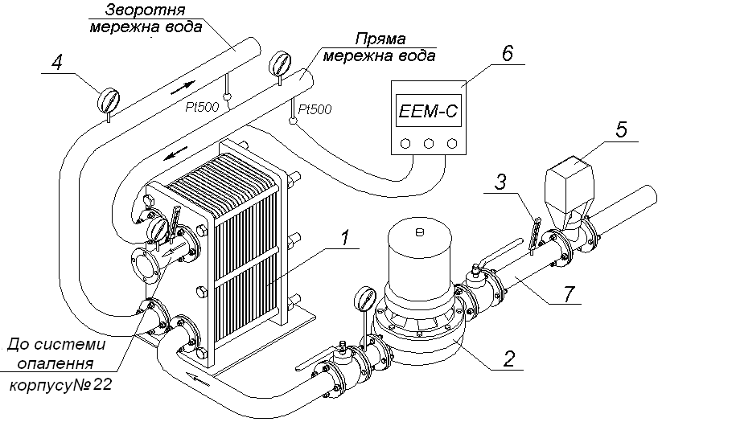
Рис.2.10 Теплопункт корпусу №22 НТУУ КПІ

1 - пластинчастий теплообмінник AlfaLaval; 2 - відцентровий насос;
3 - термометр; 4 -манометр; 5 - електромагнітний витратомір;
6 - тепловий лічильник SONOCAL 3000; 7 -з’єднувальні трубопроводи
Незважаючи на реконструкцію тепловузла, стан системи опалення є незадовільним. У деяких кімнатах радіатори закриті матеріалом. Більшість термостатів зламані. Система опалення забита. Регулювання циркуляційного насоса не працює. Не працює система, що регулює систему опалення від зовнішньої температури. Модуль теплообмінника потребує очищення. Фільтри грубої очистки не очищалися з моменту встановлення приладу і можуть стати причиною засмічення системи.

2.3.2 Опалювальні прилади будівлі

Опалювальна система будівлі – верхньорозвідна, однотрубна, розділена на ліву та праву половини. Подача здійснюється за двома внутрішніми трубопроводами до радіаторів верхнього контуру ДУ-133, далі теплоносій ділиться на дві частини трубами ДУ-89, стояками 53 з трубопроводами ДУ-32, М-140. Розподіляється до радіаторного блоку з радіаторами. , кожен поверх 96 мм, глибина 140 мм, перепускна секція із встановленими трьома клапанами. Для обігріву сходової клітки використовується ребриста труба під сходами першого поверху.

Таблиця 2.5 Розміщення опалювальних приладів по поверхах
Тех. поверх | 55 батарей від 2-х до 8-мі секцй (43 з них мають 5 секцій)
7 поверх | 95, від 13-ти до 20-ти секцій (88 з 17-18 секціями)
6 поверх | 95, від 6 до 7 секцій
5 поверх | 95, від 6 до 8 секцій
4 поверх | 95, від 7 до 9 секцій
3 поверх | 75, від 8 до 10 секцій
2 поверх | 95, 9 секцій
1 поверх | 77, від 6 до 11 секцій

Під час проведення тепловізійних обстежень з’ясувалося, що значна частина опалювальних приладів мають суттєві відмінності в температурі по поверхні (зверху – гарячі, знизу – холодні), що говорить про їх забруднення. Середні температури опалювальних приладів по поверхах будівлі наведено в таблиці 2.6.

Таблиця 2.6 Середні температури опалювальних приладів будівлі за поверхами
Поверх | 2009 | 2022
Поверх | Середня | Пн | Пд
1 | 48 | 31,05 | 29,93
2 | 47 | 35,88 | 3747
3 | 46 | 32,1 | 32,25
4 | 43 | 35,17 | 37,75
5 | 37-40 | 39,17 | 38,15
6 | 33-36 | 34,55 | 33,86
7 | 32 | 34,21 | 32,91
Середнє | 43,2 | 34,59 | 34,62

Встановлено, що більшість опалювальних приладів (3 поверх - енерговідділення) перекрито декоративними панелями, що значно знижує тепловіддачу в повітря приміщення. Декілька шарів фарби також знижують тепловіддачу пристрою.
Для визначення відповідності теплової потужності системи опалення будівлі тепловій потужності будівлі проведено розрахунок системи опалення.
У якості еквівалентного квадратного метра приймається величина поверхні нагрівального приладу, що віддає 435 ккал тепла в год при різниці середніх температур 64,5°С, параметрах теплоносія 95 - 70 °С, витраті на 1 екм 17,4 кг/год і подачі теплоносія за схемою зверху — долілиць. Поверхня випробовуваних нагрівальних приладів повинна бути рівною 2 экм.
Характеристики нагрівальних приладів з перерахуванням їх поверхонь в еквівалентні квадратні метри приведена в табл. 2.7
Кількість тепла, що віддається 1 екм нагрівальних приладів при інших умовах, визначають по формулі:

$$q_{екм}=7,98x\left(∆t_{T}-10\right),\frac{ккал}{год}*км$$
ΔtT — різниця середніх температур теплоносія в нагрівальному приладі й навколишнім середовищі (для води середня температура теплоносія визначається як напівсума температури води на вході й виході).
Температура суміші води, що надходить у нагрівальний прилад, tсм визначається за формулою:
$$t_{см}=\frac{t_{2}-q_{і}}{q_{cm}x∆t_{cm}}=\frac{t_{2}-q_{і}}{Q_{cm}}$$
tг - температура гарячої води, що надходить у стояк, у °С;
qст - сумарне теплове навантаження на стояк, ккал/год;
qi - теплове навантаження в ккал/год;
Gст - Витрата води в стояку кг/година
Температура на виході із приладу розраховується за формулою:
$$t_{вих}=\frac{t_{2}-q_{i}}{G_{cm}xα_{зат}}$$
αзат - коефіцієнт затікання що характеризує величину затікання теплоносія в опалювальний прилад, вибирається з таблиці згідно зі швидкістю теплоносія в трубопроводі. Приймаємо αзат = 0,6.
Для розрахунку використаємо такі параметри:
Tг=95 °C, tнар=-22 °C, tвнут=18 °C, αзат=0,6, Gст=436,9811 кг/год чи 24 м3/год що відповідає реальній витраті теплоносія в системі .
Кількість опалювальних пристроїв була розбита на кількість секції та просумована за стояками та поверхами. Результат наведений до табл.2.7.

Таблиця 2.7 Кількість секцій радіаторів за поверхами
Поверх | 7 | 6 | 5 | 4 | 3 | 2 | 1
Стояк
1 | 36 | 13 | 17 | 16 | 18 | 18 | 22
2 | 36 | 13 | 16 | 15 | 18 | 20 | 22
3 | 36 | 19 | 18 | 21 | 17 | 22 | 24
4 | 10 | 10 | 9 | 10 | 10 | 10 | 10
5 | 16 | 6 | 6 | 6 | 8 | 4 | 7
6 | 34 | 12 | 12 | 12 | 15 | 9 | 0
7 | 33 | 13 | 12 | 14 | 14 | 12 | 10
8 | 34 | 18 | 12 | 14 | 14 | 12 | 0
9 | 34 | 12 | 12 | 14 | 14 | 13 | 10
10 | 34 | 12 | 12 | 13 | 13 | 14 | 9
11 | 0 | 11 | 14 | 15 | 15 | 18 | 18
12 | 11 | 6 | 8 | 7 | 8 | 13 | 8
13 | 54 | 11 | 12 | 14 | 14 | 13 | 10
14 | 30 | 12 | 12 | 14 | 14 | 13 | 18
15 | 5 | 12 | 12 | 14 | 13 | 15 | 16
16 | 32 | 12 | 14 | 14 | 14 | 14 | 13
17 | 34 | 12 | 15 | 14 | 13 | 15 | 14
18 | 34 | 12 | 17 | 15 | 16 | 15 | 17
19 | 33 | 6 | 9 | 7 | 11 | 8 | 9
20 | 10 | 10 | 10 | 10 | 0 | 10 | 8
21 | 21 | 9 | 10 | 10 | 0 | 10 | 11
36 | 36 | 11 | 13 | 14 | 0 | 14 | 10
23 | 25 | 12 | 14 | 12 | 0 | 12 | 12
24 | 33 | 13 | 15 | 14 | 0 | 15 | 14
25 | 35 | 12 | 16 | 15 | 0 | 14 | 13
26 | 34 | 12 | 15 | 15 | 0 | 16 | 10
27 | 30 | 12 | 13 | 15 | 0 | 16 | 10
28 | 31 | 14 | 15 | 16 | 0 | 17 | 10
29 | 31 | 14 | 15 | 15 | 0 | 18 | 10
30 | 31 | 12 | 14 | 17 | 0 | 17 | 10
31 | 30 | 12 | 15 | 15 | 0 | 19 | 13
32 | 30 | 13 | 14 | 15 | 14 | 17 | 15
33 | 30 | 12 | 14 | 15 | 16 | 18 | 7
34 | 29 | 14 | 13 | 14 | 15 | 20 | 0
35 | 29 | 14 | 14 | 15 | 17 | 20 | 0
36 | 31 | 14 | 16 | 16 | 18 | 19 | 0
37 | 31 | 14 | 15 | 15 | 18 | 19 | 0
38 | 10 | 17 | 18 | 15 | 14 | 18 | 0
39 | 29 | 17 | 20 | 14 | 16 | 19 | 9
40 | 30 | 12 | 13 | 16 | 17 | 19 | 17
41 | 30 | 6 | 14 | 15 | 16 | 19 | 18
42 | 30 | 12 | 13 | 14 | 16 | 20 | 19
43 | 29 | 12 | 14 | 13 | 17 | 18 | 17
44 | 32 | 15 | 15 | 16 | 18 | 19 | 20
45 | 35 | 14 | 13 | 15 | 18 | 19 | 19
46 | 36 | 12 | 16 | 14 | 16 | 18 | 20
47 | 36 | 13 | 15 | 15 | 18 | 19 | 19
48 | 36 | 14 | 16 | 16 | 17 | 21 | 22
49 | 36 | 14 | 17 | 15 | 17 | 21 | 22
На основі цих данних зробимо розрахунок системи опалення, результати показані в таблиці 2.8 та на рис.2.11

Таблиця 2.8 Результати розрахунку системи опалення
Теплові втрати приміщення | Гкал/год | 1,04
Теплова потужність системи опалення | Ккал/год | 0,79
Витрати теплоносія з тепломереж | Кг/год | 13740
Витрати теплоносія системи опалення | Кг/год | 23232
Температура зворотної води | $$°С$$ | 20

Рис. 2.11 Розрахунок системи опалення навчального корпусу №22

Беручи до уваги результати розрахунку продемонстровані на рис. 2.11, можна зробити висновок що система опалення при даних вихідних параметрах не може підтримувати комфортні темпераурні умови в навчальних приміщеннях.
Розрахуймо необхідні параметри:
Необхідні витрати теплоносія: приймаємо температуру теплоносія tг=95 °C, температуру зовнішнього повітря tнар= -22 °C, температуру внутрішнього повітря tвнут=18 °C, температуру зворотного теплоносія tзвор=65 °C

Розрахуємо необхідну витрату теплоносія:

$$G=\frac{Q}{∆t*C}$$

Q- сумарні теплові втрати будівлі, які дорівнюють 1,04 Гкал/год;
∆t- різниця температур між гарячим теплоносієм та зворотним;
∆t= tг- tзвор=95-65=30°C;
С – питома теплоємність води дорівнює 1,095 ккал/кг°C.

$$G=\frac{Q}{∆t*C}=\frac{1,4*{10}^{6}}{30*1,095}=41\frac{тонн}{год}або 39,56{ м}^{3}/год$$

Проведені розрахунки показали, що використання автоматичних регуляторів температури доцільно лише на 7 поверсі у зв'язку з тим, що потужність встановлених радіаторних блоків перевищує потужність, необхідну для забезпечення комфортних умов у приміщення. Однак у зв'язку з тим, що фасад будівлі виходить на південь і існують перехідні періоди (квітень, жовтень), в які працює система опалення, використання акумуляторного термостату в ці періоди дозволяє заощадити певну кількість енергії. - Графік роботи у будні, вихідні та святкові дні.

2.4 Система вентиляції та кондиціонування

При будівництві корпусу 22 за проектом було встановлено припливно-витяжну систему вентиляції, але припливну частину (калорифери, призначені для підігріву повітря перед подачею його в приміщення) було демонтовано. Витяжна частина перебуває в експлуатації, але не використовується, оскільки шум та вібрація не відповідають санітарним нормам.
Вентиляція у будівлі відбувається природним чином. Це пов'язано з протіканнями через вікна, вентиляційні короби, розміщені в конструкції будівлі, та тимчасовим провітрюванням будівлі шляхом відкривання вікон.
Для визначення теплового потоку через систему вентиляції за допомогою приладу VelositiCals було виміряно такі значення. швидкість повітря із відкритого вікна; температура зовнішнього повітря; температура зовнішнього повітря; відносна вологість.
Вимірювання проводилися в декількох точках, а результат середнє значення вимірюваної величини. Схема вимірювань зображена на рис.2.12, а результати наведені в табл.2.9.

Рис.2.12 Схема вимірювання витрат теплоти через вентиляційну систему навчального корпусу

Таблиця 2.9 Результати вимірювань параметрів вентиляційних систем
(Температура навколишнього середовища $0^{°}С$ , Відносна вологість 40%)
№ | Діаметр, см | Швидкість м/с | Витрата м³/год | Температура повітря на виході
1 | 44 | 0,08 | 43,769 | 17
2 | 30 | 0,14 | 35,608 | 17
3 | 44 | 0,14 | 76,596 | 17
4 | 44 | 0,08 | 43,769 | 17
5 | 44 | 0,08 | 43,769 | 17
6 | 30 | 0,08 | 20,347 | 17
7 | 44 | 0,08 | 43,769 | 17
8 | 44 | 0,14 | 76,596 | 17
9 | 44 | 0,14 | 76,596 | 17
10 | 44 | 0,14 | 76,596 | 17
11 | 44 | 0,14 | 76,596 | 17
12 | 44 | 0,14 | 76,596 | 17
13 | 35 | 0,65 | 225,02 | 17
14 | 44 | 0 | 0 | 17
15 | 44 | 0,08 | 43,769 | 17
16 | 30 | 0,14 | 35,608 | 17
17 | 44 | 0,14 | 76,596 | 17
18 | 44 | 0,14 | 76,596 | 17
19 | 44 | 0,14 | 76,596 | 17
20 | 30 | 0,14 | 35,608 | 17
21 | 44 | 0,14 | 76,596 | 17
22 | 30 | 0,08 | 20,347 | 17
23 | 44 | 0,65 | 355,624 | 17
24 | 44 | 0,14 | 76,596 | 17
25 | 35 | 0,14 | 48,466 | 17
26 | 35 | 0,14 | 48,466 | 17
27 | 35 | 0,65 | 225,02 | 17
28 | 44 | 0,08 | 43,769 | 17
29 | 35 | 0,08 | 27,695 | 17
30 | 35 | 0,08 | 27,695 | 17
31 | 35 | 0,08 | 27,695 | 17
32 | 35 | 0,08 | 27,695 | 17

Узагальнення результатів та визначення витрат теплоти через систему вентиляції навчального корпусу №22
1) Витрати повітря через систему вентиляції:
$$F_{вент}=\sum{F_{і}=2266,062 м^{3}/год}$$
2) Масова витрата:
$$G_{вент}=F_{вент}∙ρ=2266,62∙1,29=2923,22 кг/год$$
3)Витрата теплоти:
$$Q_{вент}=C_{пов}∙G_{вент}∙∆t$$
∆t - різниця температур зовнішнього та внутрішнього повітря:
$$∆t=t_{вн}- t_{зовн}=17°C$$
$C_{пов}$ - теплоємність повітря; $C_{пов}$ = 1,005 кДж/(кг∙°С)
Маємо:
$$Q_{вент}=1,005∙17∙2923,22=49943,213\frac{кДж}{год}=13,9 кВт$$
4)Витрати тепла на добу
$$Q_{вент доб}=Q_{вент}∙24=49943,213∙24=1198637,112кДж=1198,637 МДж$$
Тоді, в середньому за опалювальний період через систему вентиляції корпусу втрачається:
$$Q_{вент рік}=Q_{вент доба}∙187=1198,637∙187=224145,119 МДж=53,795 Гкал/рік$$
Отримана величина складає 6,2% від середньорічного споживання теплоти для потреб опалення корпусу.

Висновки до розділу
У цьому розділі магістерської дисертації було проведено дослідження існуючої енергосистеми будівлі та за результатами було зроблено такі висновки:
1) Існуючі огороджувальні конструкції не відповідають нормативним вимогам. Рекомендується утеплити конструкцію та замінити вікна на енергоефективні, щоб забезпечити необхідний опір теплопередачі.
2) З урахуванням стану інженерних мереж будівлі та значного терміну експлуатації рекомендується модернізація системи теплопостачання шляхом реалізації енергоефективних заходів (балансування системи опалення).
3) Вентиляція механічна,не використовується, оскільки шум та вібрація не відповідають санітарним нормам. Тому працює природний повітрообмін.

3 ЗАХОДИПІДВИЩЕННЯЕНЕРГОЕФЕКТИВНОСТІ БУДІВЛІКОРПУСУ №22

3.1 Утеплення стін будівлі з урахуванням складних архітектурних форм

У ході дослідження зафіксовано низьку якість теплоізоляції світлонепроникної огороджувальної конструкції будівлі, що впливає на температурний режим у приміщеннях. Проекти теплової модернізації непрозорих огороджувальних конструкцій будівель з метою приведення теплотехнічної якості огороджувальних конструкцій у відповідність до нормативних вимог, зниження витрати тепла на потреби опалення та підтримання комфортних умов у приміщеннях Виконано техніко-економічний аналіз. Розглянуто декілька видів утеплення, враховано наявність особливостей архітектурних форм будівлі (поздовжніх ребер), розглянуто переваги утеплення поверхонь цих форм та вплив на тепловтрати за рахунок непрозорих огороджувальних конструкцій.
Однією з основних експлуатаційних проблем у 22-му навчальному корпусі є дискомфортна температура у навчальних аудиторіях . Така ситуація обумовлена багатьма особливостями системи теплопостачання та властивостями огороджувальної конструкції корпусу.
1. Централізоване теплопостачання – недотримання договірних умов теплопостачання та пов'язана з цим неможливість адміністрації вишу впливати на температуру трубопроводів теплової мережі, що подають.
2. Система опалення будівлі з незалежними підключеннями - тобто теплоносій не надходить у систему опалення будівлі безпосередньо з централізованої системи теплопостачання, а віддає тепло теплоносія, що циркулює через теплообмінник. Замкнута система. навіть за таких параметрів теплоносія із системи теплопостачання. Причиною цього може бути засмічення теплообмінника та мала площа теплообміну.
3. Засмічення системи опалення будівлі – неможливо забезпечити штатну рекуперацію тепла від системи опалення.
Тому в умовах недостатнього теплопостачання від системи централізованого теплопостачання вплинути на цю ситуацію практично неможливо і одним з можливих варіантів підвищення рівня комфортності в навчальному корпусі є проведення термомодернізації світлонепроникних огороджувальних конструкцій. За рахунок ізоляції сучасними матеріалами з високим опором теплопередачі та доведенняпоказників будівлі до нормативних вимог, встановлених ДБН[1] «Теплова ізоляція будівель».

3.1.1 Характеристика непрозорих огороджувальних конструкцій навчального корпусу №22

Структура будівлі традиційна, посилена бетонними колонами, балками та перекриттями. Парапети та торцеві стіни будівлі цегляні. Повнотіла цегла марки 100, брукована двома цеглами товщиною 0,51 м, утеплена 3-шаровим ДВП товщиною 0,037 м усередині та гіпсом зовні 0,03 м.
Зовнішні стіни над першим поверхом виконані з пустотілої глиняної цегли (ГОСТ 6316-55), складеної в одну цеглу товщиною 0,25 м, а внутрішня поверхня утеплена трьома шарами ДВП. Стіни сходової клітини виконані з цегли марки 75 кладка в дві цеглини.
Загальна площа стін навчального корпусу (без урахування світлопрозорих огороджувальних конструкцій та виступаючих ребер) складає 5482 м² по напрямкам: Північ – 2173м², Південь – 2400м², Захід – 473м², Схід – 434м².
Непрозора огороджувальна конструкція будівлі характеризується наявністю поздовжніх пілонів (ребер) із північної та південної сторін фасаду будівлі. Ребра можна об'єднати у два типи:
1. Великі трапецієподібні ребра (52 шт.) - Розмір: 0,715м х 0,29м - примикання до стін та 0,865м х 0,29м - прилягання до вікон;
2. Маленькі прямокутні ребра (70 штук) - Розмір: 0,28 м х 0,2 м.
Загальна площа ребер складає:
1. Великий – 2916м²;
2. Малий – 1680м².
Так як по результатам дослідів представлених у попередньому розділі ребра є додатковими містками холоду, тому їх складову необхідно враховувати в розрахунках тепловитрат.
Для цього були виконані чисельні моделі двовимірного температурного поля при нетиповій огороджувальній конструкції будівлі. Це трапецієподібні і прямокутні ребра, що обрамляють непрозорі і світлопрозорі огороджувальні конструкції будівлі. Для цього було розроблено двовимірну чисельну модель нестаціонарного кондуктивного теплообміну. Він містить ряд областей довільної геометричної форми, кожна з яких відображає певний конструктивний елемент (стіни, ребра, вікна тощо). Математична постановка задачі включає рівняння енергії з відповідними початковими та граничними умовами. На зовнішній межі системи задаються граничні умови типу I чи III, але в внутрішній кордоні між областями — поєднані умови температури і теплового потоку[3] . Для чисельного розв'язання цього завдання використовується метод кінцевих обсягів[4] . Виконано чисельне моделювання двовимірного температурного поля та розрахунок тепловтрат через ці конструкції для двох груп варіантів.
1 - велике ребро, примикає до вікна або стіни з теплоізоляцією та без неї;
2- мале ребро, примикає до вікна або стіни з теплоізоляцією та без неї.
Геометричні параметри розглянутих моделей з відповідними складовими елементами та прикладами результатів розрахунку температурних полів вузлів примикання ребер до непрозорих та світлопрозорих огороджувальних конструкцій представлені на рис.3.1. Внаслідок симетричності відносно осі ребра в чисельній моделі розглядається лише половина конструкції. Розрахунки виконано для середніх умов опалювального періоду для м. Києва.
Вихідні дані моделі: середня температура ОП$t_{р.о. }= -1,1°С$; температура внутрішнього повітря приміщень $t_{в}=18°С$; внутрішній та зовнішній коефіцієнти тепловіддачі стіни, відповідно:
$α_{в}=8,7 Вт/(м^{2}∙К)$ та$α_{в}=23 Вт/(м^{2}∙К)$;
опір теплопередачі стіни до утеплення: $R_{CT}=0,799 (м^{2}∙К)/Вт$; теплопровідність ребра та стіни:

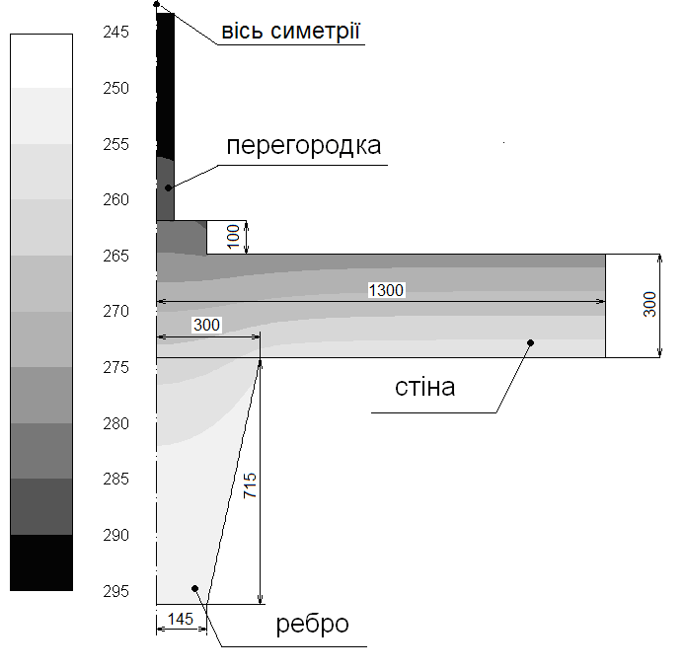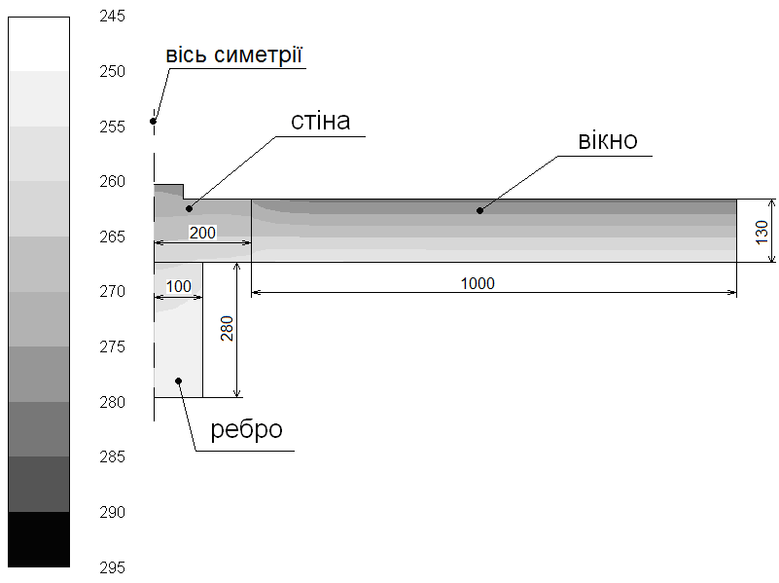
а) велике ребро, межує зі стіною | б) мале ребро, межує з вікном
Рис. 3.1 Схеми розрахункових моделей та температурні поля

В таблиці А 1 наведено результати моделювання розглянутих елементів конструкцій, що складаються зі: стіни та ребра або стіни, ребра та вікна. Також розглянуто варіант застосування утеплювача (звичайний пінополістирол (коефіцієнт теплопровідності , $σ=0,14м$, термічний опір стіни після утеплення $R_{CT}=3,6\frac{(м^{2}∙К)}{Вт}$) з доведенням опору теплопередачі будівлі до рівня не нижче нормативного значення, що встановлюється . Даний розрахунок виконаний для демонстрації необхідності теплоізоляції непрозорих огороджувальних конструкцій з урахуванням площі ребер, що виступають, і можливості застосування утеплювача в аналізованих стиках огороджувальних конструкцій. Результати представлені на у таблиці 3.1 та рис. 3.2

Таблиця 3.1. Результати розрахунків тепловтрат через ділянки примикань ребер до огороджувальних конструкцій будівлі
Найменування вузла сполучення | Теплові потоки (q), Вт/м
Найменування вузла сполучення | Велике ребро
Найменування вузла сполучення | примикання до стіни |  |  | примикання до вікна
Найменування вузла сполучення | Ребро | Стіна | Сума | Ребро | Стіна | Вікно | Сума
Ребро та стіна без ізоляції | 24,66 | 116,18 | 140,84 | 25,30 | 11,30 | 51,66 | 88,27
Стіна з ізоляцією, ребро без ізоляції | 39,08 | 10,76 | 49,84 | - | - | - | -
Ребро та стіна з ізоляцією | 8,20 | 12,00 | 20,20 | 6,67 | 0,77 | 58,44 | 65,87
Стіна без ізоляції, ребра немає | 34,18 | 112,48 | 146,66 | 34,96 | 10,52 | 45,88 | 91,36
Стіна з ізоляцією, ребра немає | 3,66 | 12,16 | 15,82 | 2,96 | 0,79 | 70,14 | 73,90
 | Мале ребро
Ребро та стіна без ізоляції | 14,62 | 178,64 | 193,26 | 15 | 17,38 | 79,44 | 111,82
Стіна з ізоляцією, ребро без ізоляції | 26,04 | 12,98 | 39,02 | - | - | - | -
Ребро та стіна з ізоляцією | 4,06 | 13,74 | 17,8 | 3,3 | 0,88 | 86,68 | 90,86
Стіна без ізоляції, ребра немає | 16,7 | 177,68 | 194,38 | 17,08 | 16,62 | 79,28 | 112,98
Стіна з ізоляцією, ребра немає | 1,26 | 13,84 | 15,1 | 1,02 | 0,9 | 87,1 | 89,02
Рис.32 Динаміка зменшення тепловтрат через розглянуті елементи огороджувальної конструкції, при утепленні

З розрахунків робимо такі висновки:
1) За відсутності утеплення у всіх випадках наявність ребер дещо знижує тепловтрати (тобто ребра виступають у ролі невеликого додаткового опору).
2) Якщо вся поверхня (включаючи ребра) має утеплення, навпаки наявність ребер дещо збільшує тепловтрати.
3) За відсутності вікон теплоізоляція знижує втрати тепла через глухі стіни в 7-11 разів. В іншому випадку зниження тепловтрат менш важливе, оскільки неізольовані вікна займають велику площу.
4) Утеплення стін і відсутність утеплення ребер також значно знижує тепловтрати, але в 2-2,5 рази більше, ніж якби ребра були утеплені. Цей висновок справедливий для стін без вікон. Тому доцільність реберної ізоляції має бути підтверджена техніко-економічними розрахунками.
Загальні втрати теплоти через огороджувальну конструкцію з теплопровідним включенням визначаються за формулою:
Rі – опір теплопередачі і-ї огороджувальної конструкції будівлі;
Fі - площа і-ї огороджувальної конструкції будівлі без урахування площі ребер (враховується площа основи ребра);
kj - лінійний коефіцієнт теплопередачі вузла, що визначається за формулою:
Lj – довжина фрагменту огороджувальної конструкції з теплопровідним включенням або вузлом (стиком);
tв, tз - відповідно внутрішня та зовнішня температури повітря.

Отже, з урахуванням площі ребра втрати тепла через непрозорий елемент огороджувальної конструкції становлять 126,3 кВт, що на 0,67 кВт (0,12 %) менше, ніж через той самий елемент. Якщо площа ребра не враховується (враховується лише площа основи ребра).
При розробці проектів теплової модернізації будівель, у тому числі при виборі типу утеплювача та оптимізації його товщини, необхідно враховувати особливості конструкцій, що захищають будівель, які останнім часом набувають все більш складної геометрії.

3.1.2 Вибір матеріалу теплоізоляції для утеплення непрозорих огороджувальних конструкцій будівлі

Найбільш поширеним методом утеплення фасадів у країнах Європи є легкий мокрий метод, що полягає в приклеюванні шару плит, що не руйнується, утеплювача до зовнішньої поверхні стіни (часто плити додатково закріплюються дюбелями). Зовнішня сторона утеплювача покрита різними видами гіпсу для захисту від небажаних атмосферних впливів та декоративних елементів. Перевага цього в тому, що укіс можна утеплити, робота менш трудомістка, а фасад можна додатково відремонтувати.
Для утеплення непрозорих огороджувальних конструкцій розглядається три варіанти утеплювачів:
1) пінополістирол ПСБ-С-25 (); дешевизна.
2) мінеральна вата (густина 135 кг/м3) (); екологічність.
3) екструдований пінополістирол 35 (). кращі теплоізоляційні властивості.
Теплотехнічні характеристики стін навчального корпусу №22 до утеплення представлено в табл.3.2.

Таблиця 3.2 Теплотехнічні характеристики стін навчального корпусу
Огородження | Шар | Товщина шару | Коефіцієнт тепло-провідності | Термічний опір слою | Внутрішній коефіцієнт тепловіддачі | Внутр. термічний опір |  | Зовнішній коефіцієнт тепловіддачі | Зовінішній термічний опір | Термічний опір огородж. | Коефіцієнт теплоперед. огородження
Огородження | Шар | d | λ | R_{сл}=  δ/λ | α_{в} | R_{в}=  1/α_{в} |  | α_{н} | R_{в}=  1/α_{н} | Ro | Ko=  1/Ro
Огородження | Шар | м | Вт/  (м∙К) | м²∙К/  Вт | Вт/  (м²∙К) | м²∙К/Вт |  | Вт/  (м²∙К) | м²∙К/Вт | м²∙К/Вт | Вт/  (м²∙К)
Зовнішня стіна 2-8 поверхи | цем.пісчаний розчин | 0,01 | 0,93 | 0,011 | 8,7 |  | 0,115 | 23 | 0,043 | 0,799 | 1,251
Зовнішня стіна 2-8 поверхи | цегла | 0,25 | 0,58 | 0,431
Зовнішня стіна 2-8 поверхи | портлантцемент | 0,006 | 0,87 | 0,007
Зовнішня стіна 2-8 поверхи | гіпс | 0,037 | 0,21 | 0,176
Зовнішня стіна 2-8 поверхи | штукатурка | 0,013 | 0,81 | 0,016
Зовнішня стіна 1-го поверху і стін сходів | цем.пісчанийй розчин | 0,01 | 0,93 | 0,011 | 8,7 |  | 0,115 | 23 | 0,043 | 1,230 | 0,813
Зовнішня стіна 1-го поверху і стін сходів | цегла | 0,5 | 0,58 | 0,862
Зовнішня стіна 1-го поверху і стін сходів | портлантцемент | 0,006 | 0,87 | 0,007
Зовнішня стіна 1-го поверху і стін сходів | гіпс | 0,037 | 0,21 | 0,176
Зовнішня стіна 1-го поверху і стін сходів | штукатурка | 0,013 | 0,81 | 0,016

Відповідно до вимог ДБН[1] мінімально допустиме значення, Rq min, опору теплопередачі непрозорих огороджувальних конструкцій житлових і громадських будинків встановлюється залежно від температурної зони експлуатації будинку. У разі реконструкції будинків, що виконується з метою їх термомодернізації, допускається для непрозорих огороджувальних конструкцій приймати значення Rqmin з коефіцієнтом 0,8. Будівля навчального корпусу №22 розташована в І кліматичній зоні (3572 градусо-діб), отже згідно ДБН[1]Rq min повинно становити не менше 2,8 , допустимим значенням в разі реконструкції будівлі може бути Rq min = 2,24 . Зважаючи на постійний ріст тарифів на енергоносії та тенденції збільшення суворості вимог до теплозахисту будівель приймаємо значення опору теплопередачі стін після утеплення на рівні .
На рис. 3.3 показано порівняння тепловтрат через огороджувальну конструкцію будівлі, утеплену екструдованим пінополістиролом, з різною товщиною утоплювача на ребры та стін. Розглядаються такі варіанти: Товщина ізоляції становить від 0 (неізольована ребро) до 0,15 м, а постійна ізоляція стін становить 0,06 м.
Рис.3.3 Дослідження впливу товщини ізоляції на тепловтрати через огороджувальні конструкції будівлі

3.1.3 Економічна оцінка проекту утеплення непрозорих огороджувальних конструкцій будівлі

Для трьох варіантів утеплення виконані розрахунки річної економії та терміну окупності для середньої температури в м.Києві за опалювальній період яка становить -1,1 С.Результати представлені в Таблиця 3.3. Розрахунки вартості матеріалів зроблено для варіанта утеплення стін та ребер при однаковій товщині утеплювача, визначеної на підставі розрахунку мінімально необхідного опору теплопередачі огороджувальної конструкції, відповідно до норм ДБН[1].

Таблиця 3.3 Економічна оцінка запропонованих варіантів термомодернізації непрозорих огороджувальних конструкцій будівлі (утеплення стін, утеплення стін та ребер):
1) утеплюємо і стіну і ребро:
Варіант утеплення огороджувальної конструкції | Площа зовнішніх стін, що підлягає утепленню | Економія | Річна економія | Річна економія | Вартість робіт та матеріалів | Вартість заходу | Простий термін окупності
Варіант утеплення огороджувальної конструкції | м² | кВт | Гкал | грн. | грн./м² | грн. | років
Варіант №1 - Утеплення пінополістиролом | 8311,8 | 96,5 | 372,45 | 646 573 | 700 | 5 818 260 | 8,9
Варіант №2 - Утеплення мінеральною ватою | 8311,8 | 96,5 | 372,45 | 646 573 | 900 | 7 480 620 | 11,56
Варіант №3 - Утеплення екструдованим пінополістиролом | 8311,8 | 96,5 | 372,45 | 646 573 | 740 | 6 150 732 | 9,51

2) утеплюємо лише стіну:
Варіант утеплення огороджувальної конструкції | Площа зовнішніх стін, що підлягає утепленню⁴ | Економія | Річна економія | Річна економія | Вартість робіт та матеріалів | Вартість заходу | Простий термін окупності
Варіант утеплення огороджувальної конструкції | м² | кВт | Гкал | грн. | грн./м² | грн. | років
Варіант №1 - Утеплення пінополістиролом | 5580,0 | 95,8 | 369,95 | 642 233 | 700 | 3 906 000 | 6,1
Варіант №2 - Утеплення мінеральною ватою | 5580,0 | 95,8 | 369,95 | 642 233 | 900 | 5 022 000 | 7,82
Варіант №3 - Утеплення екструдованим пінополістиролом | 5580,0 | 95,8 | 369,95 | 642 233 | 740 | 4 129 200 | 6,43
Використано тариф на теплову енергію - 1736 грн/Гкал
Тому з економічної точки зору серед варіантів, що розглядаються, найбільш привабливим є утеплення звичайним пінополістиролом і екструдованим пінополістиролом. Розрахунки показують, що утеплення ребер не є доцільним так як різниця у зниженні тепловтрат між цими варіантами становить приблизно 1%, а різниця трудовитрат та матеріальних витрат становить приблизно 30%, що призводить до збільшення терміну окупності .
Одна з переваг заходів, на яку слід звернути увагу, полягає в тому, що після теплової модернізації не лише знижуються втрати тепла в зимовий час, а й будівля менше нагрівається у теплі місяці року. Це частково покращує комфортні умови у приміщеннях.

3.2 Підвищення енергоефективності віконних конструкцій

Існуючі вікна не відповідають нормативним вимогам та підлягають заміні. Пропонується замінити старі вікна на металопластикові, використовуючи двокамерне скління. Нові вікна зменшують тепловтрати, але погано пропускають повітря, тому бажано забезпечити роботу місцевої системи вентиляції або хоча б регулярно провітрювати приміщення, щоб забезпечити нормальний повітрообмін.
Опис і загальна характеристика вікон будівлі наведені в попередньому розділі.
У таблиці 3.4 представлені запропоновані варіанти зниження тепловтрат через віконну конструкцію будівлі.

Таблиця 3.4 Запропоновані варіанти зниження тепловтрат через віконну конструкцію будівлі
Запропоновані варіанти | Заміна старих вікон на металопластикові або одночасно зі зменшенням площі вікон шляхом замуровування
Запропоновані варіанти | з одинарним склопакетом* | з подвійним склопакетом* | енергозберігаючі з одинарним склопакетом* | енергозберігаючі з подвійним склопакетом*
Формула склопакету (прошарок між листами скла) | 4М1-16-4М1 (повітря) | 4М1-16-4М1-16-4М1 (повітря) | 4М1-10-4і (повітря) | 4М1-10-4М1-10-4і (повітря)
Термічний опір, R (м²∙^{о}С)/Вт | 0,32 | 0,52 | 0,59 | 0,64
Ціна, грн/м² | 1222 | 1430 | 1342 | 1513

Примітка: Порядок скління від зовнішньої поверхні до внутрішньої поверхні. Цифри поруч із літерами позначають товщину скла, а цифри без літер – товщину повітряного прошарку. Позначення скла: М1 – стандартне листове, І– енергозберігаюче з м'яким покриттям.

3.2.1 Розрахунок тепловтрат через віконні конструкції

Згідно нормам ДБН[1] тепловтрати через огороджувальні конструкції визначаються за наступною формулою (розглядаємо тепловтрати тільки через вікна):
$$Q_{огр}=К_{0}∙F_{0}∙n∙(t_{в}-t_{з})∙(1+b)$$
Ко– коефіцієнт теплопередачі вікон:
$$K_{0}=k\sum{пр}+k_{інф}=2,94+2,98=5,92 Вт/(м2К);$$
kΣпр – приведений коефіцієнт теплопередачі вікон будинку, для існуючих вікон приймається kΣпр =2,94;
kінф – умовний коефіцієнт теплопередачі огороджувальних конструкцій будинку. За розрахунковими даними для існуючих вікон kінф= 2,98;
Fо – площа поверхні вікон;
Tв – розрахункова температура внутрішнього повітря, для громадських будівель 18 $°С$;
Tз = tр.о. – розрахункова температура зовнішнього повітря для проектування опалення (для м. Києва дорівнює -22 $°С$);
Розрахунки проводимо для всіх вікон будівлі розділив їх по приміщенням та для чотирьох випадків: існуючі вікна, металопластикові з подвійним склопакетом, енергозберігаючі металопластикові з одинарним склопакетом, енергозберігаючі металопластикові з подвійним склопакетом.
Результати розрахунків представлені в табл.3.6.

3.2.2 Проект зменшення площі вікон шляхом закладення газоблоками

У проекті модернізації світлопрозорої закритої конструкції також розглядається варіант зменшення площі вікон за рахунок покриття площі вікон газоблоками. Площа вікон може бути зменшена на всіх поверхах, але через дуже велику площу скління і велику висоту 7-ого поверху розглядається окремо від 1-го по 6-й поверхи.
Якщо замурувати крайні вікна, залишивши лише три вікна, ми не порушуємо критерій освітлення, і навіть не порушує цілісності центрального вікна.
При цьому забезпечення природного освітлення у будівлі після мурування частини вікон із газоблоками підтверджено натурними експериментами. Експеримент проводився в аудиторії 302 корпусу №22. Його вікна площею 23,2м² виходять на північний фасад, а приміщення площею 64,7 м² з природним бічним освітленням.
В експерименті булу завішено частину вікон темною непрозорою тканиною (площа цієї частини вікна 9,28 м²). За допомогою люмінометра вимірювали освітленість у п'яти точках у центрі приміщення та краях.
Результати експерименту засвідчили: фактичне значення КПО (коефіцієнт природної освітленості) e =1,44 % більше нормованого КПО e =1,08 %, отже умови зорової роботи в аудиторії, при завішених крайніх вікнах задовольняють нормативним вимогам.
Конфігурація вікон така сама, як і на інших поверхах, з тією різницею, що вікна розташовані в два ряди замість одного і мають загальну висоту 4,32 м.
При цьому розглядаються два можливі варіанти. Перший – це мурування вікон у верхньому ряду, а другий – мурування бічних вікон після перегородки. Однак слід зазначити, що в першому випадку виникають проблеми, пов'язані з конструктивними характеристиками матеріалу та його стійкістю (оскільки в проекті будівлі не було враховано можливість такого конструктивного рішення, навантаження на нижні ряди вікон збільшується). Тому вирішено провести мурування двох крайніх вікон, залишаючи центральне 3 – секційне.
В якості матеріалу для замуровування обрали газоблоки розмірами 600×300×200 мм та коефіціентом теплопровідності λ=0,12 Вт/(м∙К).
Розрахунок закладення частини вікон проводиться аналогічно розрахунку при заміні вікон.Приблизний розрахунок собівартості матеріалів та робіт без врахування вартості вікон наведено у табл. 3.5.

Таблиця 3.5 – Собівартість робіт та матеріалів для проведення заходу по зменшенню площі віконних конструкцій.
Всього потрібно блоків: | 11424 | шт.
Всього потрібно блоків: | 408 | м³
Вартість блоків: | 639 744 | грн.
Витрата клею: | 240 | упаковок
Вартість клею: | 32 160 | грн.
Доставка та вартість роботи: | 240 000 | грн.
Загалом: | 911 904 | грн.

Загальна площа муровування становить 1376,32м², тоді вартість замуровування – 662,5 грн/м². Для порівняння всі результати наведені в табл.3.6

3.2.3 Економічна оцінка проекту тепломодернізації віконних конструкцій будівлі

Для кожного з перерахованих вище варіантів виконуємо розрахунки, що допомагають краще оцінити той чи інший захід.
Зменшення розрахункових тепловтрат через вікна з 1 м2 розрахуємо за формулою:
$$∆q=(K_{існ}- K_{нов})∙∆t$$
Річне споживання теплоти:
$$∆Q=0,086∙ ∆q∙{10}^{-3}∙D/∆t$$
D – розрахункова кількість градусодіб опалювального періоду, для Києва D=35,72 .
Економічний ефект при заміні вікна:
$$∆E=C∙∆Q$$
С – тариф на теплову енергію, для адміністративної будівлі С=1736,3 грн/Гкал з ПДВ.
Термін окупності при заміні вікон:
$$T_{ok}=\frac{∆K}{∆E}$$
ΔК – вартість 1 м² вікна з врахуванням доставки та монтажу.
Результати розрахунків для всіх варіантів представлені у таблиці 3.6

Таблиця 3.6 Порівняльна характеристика всіх варіантів зменшення тепловтрат через віконні конструкції
 | Старі вікна | Заміна вікон на металопластикові |  |  | Зменшення існуючої площі вікон
 | Старі вікна | з подвійним склопакетом  4М1-16-4М1-16-4М1 | енергозберігаючі з одинарним  склопакетом  4М1-10-4і | енергозберігаючі з подвійним  склопакетом  4М1-10-4М1-10-4і | металопластикові з подвійним  склопакетом  4М1-16-4М1-16-4М1 | енергозберігаючі з одинарним  склопакетом  4М1-10-4і
Коефіцієнт теплопередачі k, Вт/(м²∙^{о}С) | 2,94 | 1,92 | 1,69 | 1,56 | (0,37) 1,92 | (0,37) 1,69
Коефіцієнт інфільтрації k_{інф}, Вт/(м²∙^{о}С) | 2,98 | 0,83 | 0,83 | 0,83 | 0,83 | 0,83
Тепловтрати через вікна, кВт | 435,7 | 201,7 | 184,6 | 174,9 | 130 | 128,9
Ціна за вікно (розмір 5×2,32), грн | - | 16 588 | 15 567,2 | 17550,8 | 2067+9952,8 =  12 019,8 | 2067+9340,3=  11 407,3
Термін окупності Т , роки | - | 19,1 | 17,5 | 18,3 | 14,3 | 13,1

За результатами розрахунків можна зробити такі висновки:
При заміні старих вікон на нові:
- Заміна на прості металопластикові вікна з одинарним склопакетом не є ні енергоощаднми, ні економічно вигідним варіантом.
- Заміна на метапластикові з подвійним склопакетом є також не вигідним оскільки з економічної точки зору програє двом іншим варіантам.
- Енергозберігаюче вікно одинарного скління зі світловідбивним покриттям має відмінні показники енергоефективності Втрати тепла знижено приблизно на 58% порівняно зі старими вікнами.
- Енергозберігаючі металопластикові вікна з подвійним склінням. Зазначена конструкція пропонує найкращі показники з погляду енергоефективності (тепловтрати знижуються на 60%), але не рекомендується з економічної точки зору.

При зменшенні площі скління огороджувальної конструкції:
- Замуровування вікон знижує освітленість у приміщенні, але за результатами досліду фактичне КПО (1,44%) все одно залишається вищим нормативного(1,08%) .
- Замуровування частин будівлі є менш витратним заходом, ніж заміна вікон як міра зниження спричинених ними втрат.
Найкращий варіант - частково замурувати вікна цеглою, а вікна що залишилися замінити на металопластикові енергозберігаючі одинарного скління.

3.3 Встановлення відбивачів за приладами системи опалення

Особливу увагу слід приділити утепленню ділянки стіни за опалювальним приладом. Радіатор, розміщений поруч із стіною, нагріває стіну, підвищуючи її температуру внутрішньої поверхні. Внаслідок втрати тепла в цій частині огорожі різко зростають. Ситуація ускладнюється, якщо опалювальний прилад перебуває в ніші.
Тому рекомендується встановлювати утеплювач за опалювальним приладом на внутрішній поверхні стіни.
Нагрітий радіатор більшу частину свого тепла віддає у вигляді теплового випромінювання, тому на поверхню нагрівача, спрямовану у бік опалювального приладу, рекомендується встановити екран алюмінієвої фольги. радіатор у кімнаті. Слід враховувати, що проміжок між опалювальним приладом і стіною повинен бути не менше 3 мм для забезпечення конвективного теплообміну.
При тепловізійному дослідженні будівлі виявлено підвищені втрати втрати на ділянці стіни за радіатором опалення. Це підтверджує необхідність запропонованих заходів.
Матеріал фірмі АЛЮФОМ тип С обрано для утеплення він має відбиваючу теплову ізоляцію з хімічно зшитого піно поліетилену з однобічним фольгуванням, а також клеючий шар з іншого боку що дозволяє відразу монтувати на стіну без застосування додаткових клеючих засобів.
Його параметри:
Товщина – 5мм, Довжина рулону – 25м, Ширина рулону – 1м,
Ціна за 1м² – 64грн.
Загальна кількість батарей, в будівлі складає 682 Пропонується встановити відбиваючі екрани на поверхах 1-7 поверхів загальною кількустью 627 шт. Середня площа за радіатором, на якій буде встановлено екран – 1 м². Отже, загалом необхідно 627 м² теплоізоляційного матеріалу.

3.3.1 Економічна оцінка проекту встановлення тепловідбиваючих екранів

Втрати через площу стіни за радіаторами до встановлення екранів в будівлі за середніми температурними умовами опалювального періоду для м. Києва, складають:

Коефіцієнт теплопровідності Алюфому складає 0,031 Вт/м*К . Опір теплопередачі обраної ізоляції товщиною 5 мм складає:
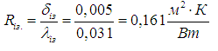
Втрати через площу стіни після встановлення екранів за радіаторами опалення в будівлі за середніми температурними умовами опалювального періоду для м. Києва, складають:
Різниця між втратами:
Тариф на теплову енергію складає 1736 грн./Гкал з ПДВ. Тривалість опалювального періоду для Києва становить 187 діб.
Річна економія тепла:
Річна економія витрат:
$$B= ∆Q_{рік}∙b=9,7∙1736=16 839,2\frac{грн}{рік}$$
Необхідно 627 м2 утеплювача. Враховуємо запас 10%. Отримуємо 689 м² утеплювача, що відповідає 27 рулонам довжиною 25 м та шириною 1 м. Вартість роботи приймаємо як 20 % вартості матеріалів.

$$V=V_{мат}+0,2∙V_{роб}=27∙25∙64+0,2∙\left(27∙25∙64\right)=51840грн$$

Термін окупності проекту:
$$T=\frac{V}{B}=\frac{51 840}{16 839,2}=3,1 роки$$
В результаті встановлення відбиваючої теплової ізоляції за радіаторами, їх ефективність підвищується на 15-20%. Більша кількість променевого тепла, що випромінюється радіатором надходить у приміщення.

Висновки до розділу
Навчальний корпус має типові проблеми об’єктів які були збудовані у 70-80роках минулого століття, після проведення аудиту який представлений у другому розділі булу виявлено значний потенціал енергозбереження. У даному розділі булі розроблені та запропоновані декілька варіантів по підвищенню енергоефективності. Після усіх розрахунків були відібрані найкращі варіанти.

Назва заходу | Вартість модернізації | Річна економія енергії | Термін окупності
Утеплення екструдованим пінополістиролом | 4 129 200 грн | 95,8 Гкал | 6,43 роки
Мурування частини вікон та утеплення енергозберігаючими вікнами з одинарним склопакетом інших | 11 407 грн кожне вікно (5х2.32м) | 306,8 Гкал | 13,1 роки
Встановлення відбивачів за приладами системи опалення | 51 840 грн | 9,7 Гкал | 3,1 роки

4 ЕНЕРГОМЕНЕДЖМЕНТ ТА МОНІТОРИНГ

4.1 Організація і побудова системи енергоменеджменту

Ефективна система управління енергоспоживанням є наріжним каменем сталого розвитку та поєднує в собі заходи щодо максимально ефективного управління споживанням енергії. Обмежені фінансові ресурси та незадовільні умови будівель освітніх установ є проблемою, вирішення якої має здійснюватися шляхом планомірної роботи, що включає створення системи енергоменеджменту з адміністративно-організаційними, та контрольно-розподільчими функціями. Організаційно-управлінські, інформаційні та мотиваційні заходи у поєднанні з технічними заходами з енергозбереження можуть вплинути на зниження енергетичної залежності нашої країни.
Основною метою створення систем енергетичного менеджменту в будівлі є систематичне, цілеспрямоване підвищення енергетичної ефективності господарювання при одночасному раціональному використанні всіх інших ресурсів та аналізу витрат, проведення енергоаудитів.

Програма з енергоефективності ІЕЕ[12]
Згідно з програмоюсталого розвитку КПІ розроблено Програму з енергоефективності Інституту енергозбереження та енергоменеджменту. У основних положеннях стратегії розвитку НТУУ «КПІ» вказано: «Першочерговим завданням для КПІ буде докорінна перебудова системи енергоспоживання, енергозаощадження та обслуговування інфраструктури», а також відмічено, що «університет має на меті принаймні у два рази зменшити витрати, які сплачує за обслуговування інфраструктури та енергоносії».

Метою розробки є:
- Розроблення комплексного підходу до зменшення споживання енергетичних ресурсів шляхом впровадження енергозберігаючих заходів;
- Сприяння розвитку енергозбереження у закладах освіти та в цілому в Україні шляхом впровадження матеріалів з енергозбереження та енергоефективності в навчальний процес, популяризації економічних та екологічних переваг енергозбереження, формування енергозберігаючого світогляду у студентів, викладачів і співробітників;
- Інтенсифікація наукових розробок з підвищення енергоефективності;
- Зменшення викидів парникових газів за рахунок зменшення споживання енергетичних ресурсів.

Особливістю програми є її практичне спрямування. Виконання заходів, передбачених програмою, дозволить зменшити витрати на енергоносії та створити комфортні умови в навчальних приміщеннях.
Програма є результатом енергетичної політики з більш раціонального використання енергії, яку проводить керівництво університету, та відповідно до стандарту ISO 50001 використовує принцип управління якістю – цикл Шухарта-Демінга «Plan-Do-Check-Act» – «планування, дія, перевірка, коригування», що дозволяє ефективно керувати енергоспоживанням на системній основі та постійно покращувати роботу з енергетичного менеджменту в ІЕЕ НТУУ «КПІ».
Програма з енергоефективності корпусу №22 може стати типовою для інших корпусів НТУУ «КПІ», що передбачає її тиражування з урахуванням специфіки кожного окремого корпусу, дозволяє використовувати її як вагомий елемент при можливій сертифікації служби енергоменеджменту в університеті на відповідність ISO 50001.

4.1.1 Побудова системи енергоменеджменту

1)Анализ та прийняттярішення про впровадженнясистемиенергоменджменту
2) Вибіркомпаніїорієнтуючись на професіоналізм та рекомендації
3) Побудоваскладовихчастинсистеми, а саме персонал служби, система облікуенергетичнихресурсів, алгоритм управління.
4) Запуск функціонування циклу енергоменеджменту у відповідності до стандарту ISO 50001 та в послідовності :
1 – Вимірюванняенергоспоживання,
2 – Аналізенергоспоживання,
3 – Розробказаходів по енергозберіганню,
4 – Впровадженнярозробленихзаходів
5) Атестаціявпровадженоїсистемиенергоменеджменту на відповідністьстанартуISO 50001
6) Забезпеченнябезперервноїроботисистемиенергоменджменту

Проблеми управління паливно-енергетичними ресурсами, підвищення їх ефективності та раціонального використання мають вирішуватись на основі достовірної та своєчасної інформації. Ми рекомендуємо використовувати для цього спеціальний програмний продукт. Наприклад, розглянемо комп'ютерну програму (Енергосервіс), яка найчастіше використовується в Україні.
Комп’ютерна програма (Енергосервіс) є програмним комплексом дистанційного обліку та аналізу витрати паливно-енергетичних ресурсів, що інформує про порушення режиму роботи обладнання теплових пунктів.
(Енергосервіс) забезпечує автоматичний облік енергоресурсів на основі даних, що надходять безпосередньо від вузлів обліку теплової енергії, електричної енергії та холодної води, збір інформації про аварійні сигнали та температуру всередині приміщень.

Детальніше про стандарт ISO 50001[15]
ISO 50001:2018 – Система енергетичного менеджменту.
В основі ISO 50001 лежить модель безперервного вдосконалення системи управління, яка також використовується при розробці інших відомих стандартів, таких як ISO 9001 або ISO 14001. Цей механізм спрощує інтеграцію заходів енергоефективності при керуванні якістю та моніторингу навколишнього середовища.
ISO 50001:2018 містить низку вимог, для сертифікації:
1) необхідність розробки політики, що стосується більш ефективного застосування енергії;
2) коригування цілей та завдань відповідно до розробленої політики;
3) застосування даних для більш ефективного ухвалення рішень щодо застосування енергії;
4) визначення результатів;
5) перегляд політичної концепції;
6) безперервне сприяння підвищенню енергоефективності.

ЕНЕРГОСЕРВІС виконує такі функції[13]:
- Моніторинг даних енергоспоживання об’єкту, отриманих в ручному або автоматичному режимі;
- Проведення аналізу використання паливно-енергетичних ресурсів у розрізі бюджетних або будь-яких інших установ / галузей
- Виявлення аварійних ситуацій в роботі систем;
- Інформування про аварійні ситуації та порушення в режимах роботи;
- Формування різноманітних звітів для аналізу та прийняття рішень;
- Налаштування системи контролю та оповіщення щодо відповідності споживання контрольних параметрів (базова норма споживання, ліміти, нормативне споживання, температур згідно санітарних норм тощо);
- Відстеження виконання,ефективності та окупності реалізованих заходів.

4.2 Впровадження системи ЕНЕРГОСЕРВІС[13]

АІС ЕНЕРГОСЕРВИС проводить моніторинг і аналіз усіх паливно-енергетичних ресурсів, порівнюючи об’єм споживання та їх ефективність.
В своему складі система має:
1) Апаратні компоненти, що включають вузли обліку та віддаленої передачі.
2) Систему контролю показників мікроклімату.
3) Програмне забезпечення, що обробляє отриману інформацію.
Запропоновано оснастити вузли обліку електроенергії пристроями дистанційної передачі та створити систему контролю мікроклімату типового об'єкта. Тобто встановлення датчиків СО2, температури та вологості.
Контролер IS96 (Рис 4.1) отримує дані про температуру та вологість повітря від датчиків IS42R1.01(Рис 4.2) через інтерфейс CAN[14].

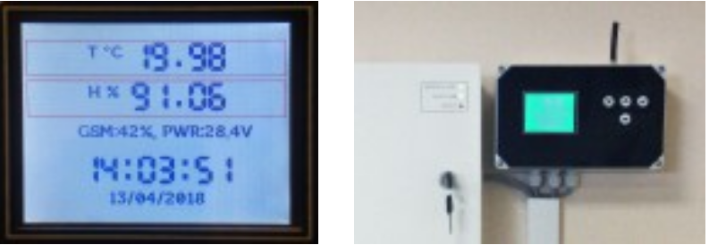
Рисунок 4.1 – Контролер мікроклімату IS96

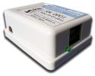
Рисунок 4.2 – Датчик IS42R.01

Для надійного функціонування системи потрібна така кількість обладнання: 1 контролер мікроклімату ІS96 та 35 датчиків ІС42Р.01. Вони будуть встановлені по 5 штук на поверх корпусу рівновіддалені один від одного.
Кількість та сума витрат наведені у таблиці 4.1.

Таблиця 4.1 – Кількість та сума витрат елементів системи
Назва | Вартість грн. | Кількість
Контролер мікроклімату IS96 | 53 000 | 1
Датчик IS42R.01 | 2160 | 35
Монтаж та налаштування (закладемо 20% від вартості) | 26 120 | 1
Всього | 154 720

Також необхідно додати вартість модернізації лічильників на облік витрачених енергоресурсів. Виділимо на це приблизно 100 000грн.
ЕНЕРГОСЕРВІС надає статистику об’єктів з впроводженими АСЕМ в якій наведено що у разі встановлення системи економія в середньому складає 15%.
За 2020-2022 рік у середньому було витрачено 630.2 Гкал / 1 175 928 грн.

Після впровадження даної системи середньорічна економія складе:
$$Е=1175928 ∙0,15=176 389 грн$$

Термін окупності складе :
$$Т= \frac{154 720+100 000}{176 389}=1,5 року$$
Висновки до розділу
В данному розділі були наведені рекомендації щодо впровадження системи управління енергоспоживанням на об'єкті. Впровадження системи енергоменеджменту з використанням новітніх технологічних рішень є важливим кроком підвищення енергоефективності. Виконання енергетичного моніторингу дозволяє контролювати споживання енергоресурсів, проводити аналіз даних та приймати ефективні рішення щодо управління енергоспоживанням. Впровадження системи ЕНЕРГОСЕРВИС забезпечує моніторинг та аналіз енергоспоживання. Це дозволяє організувати телеметричну передачу даних про мікроклімат та витрату енергоносіїв. Система включає моніторинг споживання в режимі реального часу, так як у лічильниках встановлені відповідні пристрої, це дозволяє завчасно побачити проблему і прийняти необхідні рішення що до її усунення.

5 РОЗРОБЛЕННЯ СТАРТАП-ПРОЕКТУ

Зіткнувшись із проблемою відсутності електроенергії (блек-аути) у зв'язку з війною розпочатою росією, мені довелося шукати альтернативи щоб мати змогу тримати зв’язок з рідними, працювати та писати цей диплом. Спільно з моїм батьком ми розробили систему, яка дозволяє накопичувати заряд у години, коли електроенергія є і віддавати, коли її немає.
Завданням даного розділу магістерської дисертації є оцінювання ринкових перспектив розробки таких систем під замовлення, створення бізнес-моделі та підготовка стартап-проекту до інвестиційної стадії. Розроблення старпап-проекту виконується відповідно до [16].

5.1 Цілі та етапи реалізації стартап-проекту

На початку розроблення стартап-проекту необхідновизначити цілі етапів його реалізації, що наведено в таблиці 5.1.

Таблиця 5.1 ‒ Цілі основних етапів реалізації стартап-проекту
Етапиреалізації | Ціліетапівреалізації
Початковийетапстартап-проекту | Аналіз ринку та конкурентів, Дослідження потреб та запитівспоживачів
Етап обґрунтування актуальності та новизни бізнес ідеї | Задоволення потреб споживачів, подоланняпевнихсуперечностейпоточнихтехнологічнихпроцесів
Етапаналізу конкурентного середовища | Виявленняможливихконкурентів, яківиготовляють схоже обладнанняабозакривають ту ж потребу але іншим способом та здійсненняпорівняльногоаналізутехніко-економічнихпереваг та недоліківреалізаціїпропонованоїідеї
Етапобгрунтування ресурсного забезпечення проекту | Визначеннянеобхіднихматеріальних, трудових, капітальнихресурсів, ключовихпроцесів та технологій
Етапфінансовогозабезпеченняреалізації проекту | Обґрунтуваннясобівартості та ціниреалізаціїінноваційноїідеї
Інвестиційнийетапреалізаціїстартап-проекту | Пошукпотенційнихінвесторівфінансуваннястартап-проекту
Маркетинговийетапреалізації проекту | Обґрунтуванняканалівзбуту продукту стартап-проекту, залученняпотенційнихспоживачів, формуваннянеобхіднихсегментів ринку

5.2 Обґрунтування актуальності та новизна інноваційної ідеї стартап-проекту

Актуальність ідеї стартап-проекту важко переоцінити. Країна-терорист регулярно наносить ракетні удари по об’єктам критичної інфраструктури залишаючи цілі міста без електроенергії. Запропонована ідея дасть можливість людям залишатися на зв’язку з рідними та працювати.
Актуальність та новизна інноваційної ідеї стартап-проекту узагальнено у таблиці 5.2.

Таблиця 5.2 – Актуальність та новизна інноваційної ідеї стартап-проекту
Змістідеї | Напрямки застосування | Переваги та вигодиспоживача
Ідея полягає у створенні напів-автономної системи живлення | Можливістьпрацювати | Заживлювативідсистемиробочікомпютери та ноутбуки
Ідея полягає у створенні напів-автономної системи живлення | Можливість не втрачатизвязокізрідними | Заряджатителефони, користуватисяінтернетом
Ідея полягає у створенні напів-автономної системи живлення | Можливістьзабезпечитибазові потреби | Підключитиобігрівач, електроплиту, тощою

5.3 Аналіз конкурентного середовища

На даний момент прямих конкурентів немає, або вони знаходяться у іншому сегменті. Будемо орієнтуватися на непрямих конкурентів
Аналіз техніко-економічних переваг ідеї стартап-проекту у порівнянні з непрямими конкурентами наведено у таблиці 5.3.
Для прикладу візьмем 1 ИБП + 2 акумулятора.

Таблиця 5.3 ‒ Переваги ідеї проекту
№  п/п | Техніко-економічні характеристики ідеї | Стартап проект | EcoFlow RIVER Pro | JackeryExplorer 500
1. | Ціна | 9 000/15 000 | 46 100 | 28 999 грн
3. | Максимальна потужність | 1100Ва/600Вт | 1200/600 | 1000/500
4. | Вага | 19 кг | 7,6 кг | 6 кг
5. | Тип батареї | AGM | Li-Ion | Li-Ion
6. | Цикл життя | 1200 | 800 | 1000
7. | Легкість ремонту/заміничастин | Так | Ні | Ні

За допомогою SWOT-аналізу визначимо потенційні загрози та можливості реалізації стартап-проекту, а також сильні та слабкі сторони (таблиця 5.4).

Таблиця 5.4 ‒ SWOT-аналіз
 | W (weaknesses) – Слабкісторони
  S (strength) – Сильністорони
1. Затребуваність продукту  2. Унікальність продукту  3. Наявністьреальнихконкурентнихпереваг  4. Відносноневисокавартість | 1. Відсутністьмійноїпозиції на ринку  2. Висока вага системи
O (opportunities) – Можливості | T (threats) – Загрози
1. Забезпечення економіки країни  2. Державні інвестиції  3. Виходження на нові сегменти ринку  4.Масштабованість | 1. Занадтодовгі блек-аути  2. Ймовірністьвиникненняновихконкурентів

5.4 Обґрунтування ресурсного забезпечення проекту

Для реалізації проекту використовуються матеріальні, інтелектуальні та інформаційні ресурси. Для прикладу оберемо виготовлення партії з 30 систем (1 ИБП + 2 акумулятора). Обґрунтовані та узагальнені величини необхідних капіталовкладень на реалізацію стартап-проекту наведено в таблиці 5.5.

Таблиця 5.5 ‒ Обґрунтування капіталовкладень на реалізацію проекту
Статті капіталовкладень | Величина, грн.
Прямі матеріальні затрати | 282 960
- Витрати комплектуючих виробів | 270 000
- витрати на запасні частини (кабеля, клеми) | 12 960
Прямі затрати на оплату праці виробничих працівників | 5 000
- заробітна плата за ставками і тарифами виробничих працівників | 5 000
Соціальні відрахування до Пенсійного фонду – 22% по заробітній платі виробничих працівників | 1 100
Інші витрати | 29 000
- аренда приміщення | 4 000
- витрати на рекламу | 25 000
Всього капіталовкладень на реалізацію проекту | 327 960 грн

5.5 Ключові види діяльності та ключові партнери

Ключові види діяльності, їх опис та результати наведено в таблиці 5.6.
Таблиця 5.6 ‒ Ключові види діяльності
Назвадіяльності | Описдіяльності | Результат діяльності
Реалізація систем підзамовлення та у базовому вигляді | Необхіднорозробитидекількабазовихконфігурацій систем, а такожскласти каталог для більшзручногообиранняконфігураціїпідзамовлення | Набагатосприститьспілкування та прийомзамовленьвідклієнтів
Сервіснеобслуговування | Необхіднозабезпечитиобслуговування та заміну частит реалізованих систем. | Забезпечитьбільвисокийрівеньдовіривідклієнтів та в перспективіпринесебільшвисокийприбуток

Інформацію про ключових партнерів наведено у таблиці 5.7.

Таблиця 5.7 ‒ Інформація про партнерські організації
Інформація | Партнер 1 | Партнер 2
Назваорганізації-партнера | Дніпро-М | Парт-Плюс
Місцерозташування | Україна, м. Київ, вул. Новоконстантиновська 9 | Україна, м. Київ, вул. Петропавлівська, 52
Телефон | 0 800 200 500 | 098 900-94-94
Ссилка на сайт | https://dnipro-m.ua | partsplus.com.ua
Роль та залученість до підготовкицього проекту | Компанія з роздрібного продажу електроінструменту | Компанія по продажу авто-аккумуляторів
Завдання, якіпокладаються на організацію партнера в реалізації проекту | Забезпеченнянеобхідноюнеобхіднимиінструментами та витратнимичастинами | Забезпеченнянеобхіднимикомплектуючими

5.6 Фінансове обґрунтування стартап-проекту

5.6.1 Прямі матеріальні витрати

Витрати наведено у таблиці 5.8.

Таблиця 5.8 ‒ Прямі матеріальні витрати
№ п/п | Назва ресурсу | Одиницявимір. | Ціна | Кількість ресурсу | Потреба, грн
1. | Витратикомплектуючихвиробів | грн. | 9000 | 30 | 270 000
2. | Додатковівитрати | грн | 432 | 30 | 12 960
Всього: |  |  |  |  | 282 960

5.6.2 Витрати на оплату праці

Для забезпечення виробництва систем необхідно наймати майстра. Оплата праці здійснюється на основі посадових окладів. До фонду оплати праці підприємства крім заробітної плати персоналу входять і нарахування підприємства по заробітній платі до Пенсійного фонду [17].
Фонд оплати праці (ФОП) це – сукупність заробітної плати працівників підприємства разом із соціальними відрахуваннями до пенсійного фонду, який визначається за формулою:
ФОП = ЗП + Нарахування до Пенсійного фонду, грн (5.1)
ЗП – величина сукупної заробітної плати працівників підприємства, грн
Нарахування до Пенсійного фонду становлять 22%.
Пряма погодинна система оплати праці кількість відпрацьованого працівником часу та обчислюється за формулою:

${ЗП}_{погод}^{пряма}$= ТС × t, грн (5.2)
t – кількість відпрацьованих працівником годин, год,
ТС – тарифна ставка оплати праці, грн/год
Таким чином ЗП обчислюємо за формулою (5.2):

${ЗП}_{погод}^{пряма}$= 83 × 60 = 5000 грн.

ФОП розрахуємо за формулою (5.1):

ФОП = 5000*4 + 22% = 24 400 грн.

Інформація про структуру персоналу та ФОП зведено у таблицю 5.9.

Таблиця 5.9‒Структура персоналу та ФОП, тис. грн.
№ П/П | Посада | Форма оплати | Кількість працівників | Заробітна плата (грн.)
 |  |  |  | за тиждень | за місяць | за рік
Адміністративно-технічний персонал
1. | Майстер | Ставка | 1 | 5000 | 20000 | 240000
Всього |  |  |  | 5000 | 20000 | 240000
Соціальні відрахування до Пенсійного фонду (22 %) |  |  |  | 1100 | 4400 | 52800
ФОП |  |  |  | 6100 | 24400 | 292800

5.6.3 Інші прямі витрати

Обґрунтування прямих інших витрат наведено в таблиці 5.10.

Таблиця 5.10 – Обґрунтування прямих інших витрат
Види послуг | Джерело даних | Вартість послуг, грн.
1. Аренда приміщення | Договір | 4 000
2. Реклама | Розрахунки | 25 000
всього: |  | 29 000

5.6.4 Обґрунтування собівартості інноваційної ідеї стартап-проекту

Обґрунтування наведено в таблиці 5.11.

Таблиця 5.11 – Обґрунтування собівартості товару (послуги)
Статті витрат | Витрати, тис.грн
Статті витрат | на одиницю | на рік
1.Витрати на виробництво | 9 000 | 9 360 000
2 Витрати на ФОП | 406 | 292 800
3. Витрати на рекламу та аренду | 483 | 348 000

5.7 Обґрунтування рівня рентабельності (прибутковості) інноваційної ідеї

Обґрунтування наведено в таблиці 5.12.

Таблиця 5.12 – Обґрунтування рівня рентабельності товару (послуги)
Статті витрат | Джерело даних | Од. вимір. | Значення показників.
1. Собівартість одиниці продукції | табл. 5.11 | грн. | 9 889
2. Необхідний прибуток | пп.2,1+2,2+2.3 | грн. | 3 263
2.1. Фінансовий подушка | 5% від доходу | грн. | 494
2.2. Податок на прибуток | 18% від доходу | грн. | 1780
2.3 Виплата корівнику | 7% від доходу | грн. | 692
3. Необхідний рівень рентабельності продукції | п.2 / п.1*100% | % | 30

5.8 Обґрунтування вартості виробництва інноваційної технології

Відповідно до [16] обґрунтуємо вартість обладнання (технології). Зазначимо, щосамеподаток на доданувартість (ПДВ), якийсплачуєтьсявсімасуб’єктамигосподарськоїдіяльностівідповідно до розділу 5 Податкового кодексу Україниперетворюєвартість товару (послуги) на йогоціну. Величина ПДВ становить 20% доданоївартості товару [18]. Визначимо величину ПДВ та цінитехніки (технології). Узагальниморезультатиобґрунтування в таблиці 5.13.

Таблиця 5.13 – Обґрунтуваннявартості та ціни
Статті витрат | Джерело даних | Одиниці вимірювання | Значення показників
1. Собівартість одиниці товару (послуги) | табл. 5.11 | грн. | 9 889
2. Норма рентабельності | табл. 5.12 | % | 30
3. «Нормальний» питомий прибуток | п.1 * п.2 / 100% | грн. | 2 966
4. Вартість виробництва одиниці продукції | п.1 + п.3 | грн. | 12 855
5. ПДВ | п.4*0,2 | грн. | 2 420,4
6. Відпускна ціна товару (послуги) | п.4+п.5 | грн. | 15 426

5.9 Цільові групи потенційних споживачів

Виявлені цільові групи потенційних споживачів наведено у таблиці 5.14

Таблиця 5.14 – Вибір цільових груп потенційних споживачів
№  п/п | Опис профілю цільової групи  потенційних клієнтів | Орієнтовний попит в межах  цільової групи  (сегменту) | Інтенсивність конкуренції в  сегменті | Простота входу у сегмент
1 | Приватні особи | Високий | Слабка | Низька складність
2 | Невеликі підприємства | Середній | Середня | Середня складність

5.10 Канали збуту

Відповідно до [16] канали збуту — це сукупність фірм або окремих осіб, які виконують посередницькі функції щодо фізичного переміщення товарів і перебирають на себе або сприяють переданню права власності на товари на шляху їх просування від виробника до споживача. Потенційними каналами збуту є компаніїдистрибюторі, що займаються роздрібною торгівлею, а також сайти маркетплейси для власної роздрібної торгівлі. Процес продажу буде включати переговори, демонстрацію обладнання та технологій, прийом замовлення.

5.11 Бізнес-модель проекту

Таблиця 5.15 – Бізнес-модель проекту
Ключові партнери  .  Дніпро-М  Парт-Плюс | Ключові види діяльності  Реалізація систем під замовлення та у базовому вигляді  Сервісне обслуговування | Цінність пропозиції  1.Широке коло споживачів  2.Цінність пропозиції полягає у забезпеченні споживачам можливості залишатися на зв’язку, працювати та робити життя більш комфортним в умовах блек-аутів |  | Взаємовідносини з клієнтами  Постійний зв’язок зі споживачами | Споживчі сегменти  Приватні особи
Ключові партнери  .  Дніпро-М  Парт-Плюс | Ключові ресурси  1.Матеріальні ресурси (обладнання, витратні матеріали)  2.Інтелектуальні ресурси (створення патентів та ліцензій)  3.Людські ресурси (висококваліфіковані працівники)  4.Фінансові ресурси (власні кошти та залучені інвестиції) |  |  | Канали збуту  .  Прямий продаж продукту, реклама на маркетплейсах та соц.мережах, продаж через дистрибюторів | Споживчі сегменти  Приватні особи
Структура собівартості  1.Витрати разові (капітальні): 80 000 грн  2.Витрати постійні: 29 000 грн/одиницю  3.Витрати змінні: 9 889 грн/одиницю |  |  | Потоки надходження доходу  Дохід від реалізації продукту  Дохід від сервісного обслуговування
Висновки до розділу
У даному розділі оцінено ринкові перспективи розробки та продажу напів-автономних джерел енергії та створено бізнес-модель. Також проведено відповідні розрахунки, що дають можливість оцінити інвестиційну привабливість проекту та зробити висновок про доцільність запуску виробництва. За даними, що наведені у розділі можна зробити висновок, що запропонований стартап-проект є досить перспективним і його реалізації є доцільною.
У таблиці 5.16 підводяться підсумки підготовки інноваційного стартапута узагальнюються основні техніко-економічні показники.

Таблиця 5.16 – Узагальнюючі техніко-економічні показники
Показники | Значення
Річний випуск продукції, од. | 1040
Капіталовкладення, грн | 10 284 560
Собівартість одиниці продукції,. грн | 9 889
Ціна продукту, грн. | 15 426
Прибуток, грн. | 5 758 480
Рентабельність, % | 30

ВИСНОВКИ

1) У першому розділі магістерської роботи приводиться опис корпусу та аналізується фактичне споживання енергоресурсів. На підставі результатів аналізу, був зроблений висновок що значні кошти які сплачує будівля за енергоресурси пішли саме на оплату теплової енергії, цей факт вказав на доцільність впровадження заходів по підвищенню енергоефективності задля забезпечення комфортних умов праці та зниженню загальних витрат на енергоресурси.
2) У другому розділі магістерської роботи булидетально розглянутіогороджувальні конструкції будівлі та її енергетичні системи. Після проведення та аналізу розрахунків стало ясно що існуючі огороджувальні конструкції не відповідають нормативним вимогам.
Рекомендується провести термомодернізацію непрозорих огороджувальних конструкцій та замінити вікна на більш енергоефективні, щоб забезпечити необхідний опір теплопередачі.
3) У третьому розділі магістерської роботи представлені декілька варіантів заходів по енергозбереженню та тепломодернізації, проведені необхідні розрахунки, розрахований об’єм необхідних коштів та термін окупності.
4) У четвертому розділі магістерської роботи мають місце рекомендації щодо впровадження системи управління енергоспоживанням. Особлива увага приділялася телеметрії параметрів мікроклімату та джерел енергії. Пропонується впровадити систему ЕНЕРГОСЕРВИС. Виконання енергетичного моніторингу дозволяє контролювати споживання енергоресурсів, проводити аналіз даних та приймати ефективні рішення щодо управління енергоспоживанням.
5) У пятому розділі наведено опис запропонованого стартап-проекту, що полягає у розробці та продажу напів-автономних джерел енергії. Провівши відповідні розрахунки, визначено ринкові перспективи проекту, його інвестиційну привабливість та доцільність впровадження.

ПЕРЕЛІК ВИКОРИСТАНИХ ДЖЕРЕЛ

- Теплова ізоляція будівель: ДБН В.2.6–31:2016 (на заміну ДБН В.2.6-31:2006 (зі змінами від 1 липня 2013 р.)). – [Чинні від 2017–05–01] // Мінрегіон України. – К.: Укрархбудінформ, 2017. – 65 с. – (Державні будівельні норми України).
- Енергетичні системи та комплекси. Системи виробництва та розподілу енергії: Визначення теплового навантаження будівель та вибір системи теплопостачання: навчальний посібник / В.В.Дубровська, В.І Шкляр. – К.: НТУУ «КПІ», 2010. – 112 с.
- Дешко В.І., Шовкалюк М.М., Лохманець Ю.В., Куран Ю.Р. Чисельне моделювання як метод дослідження теплових режимів приміщень. // Нова тема. – 2008. – № 4. – с. 26-30.
- Патанкар С. Численныеметодырешения задач теплообмена и динамикижидкости [пер. с англ. В. Д. Виленского]. — М. : Энергоатомиздат, 1984. — 153 с.
- Методика оцінки скорочення викидів парникових газів при санації будівлі. Затверджена Наказом Національного агентства екологічних інвестицій України № 136 від 22 вересня 2010р.
- Дешко В.І., Прокопенко В.В., Шевченко О.М., Шовкалюк М.М. Енергоаудит навчального корпусу №22 - 2011
- Закон України «Про енергозбереження» від 01.07.1994 № 74/94-ВР // Відомості Верховної Ради України. – Офіц. Вид. – К. –1994. – (Бібліотека офіційних видань).
- Закон України «Про теплопостачання» від 2 червня 2005 року №2633// Відомості Верховної Ради України. – Офіц. Вид. – К. –2005. – (Бібліотека офіційних видань)
- Теплова ізоляція будівель: ДБН В.2.6–31:2006. – [Чинні від 2007–04–01] // Мінбуд України. – К.: Укрархбудінформ, 2006. – 65 с. – (Державні будівельні норми України).

- ТОВ YASNO "Київські енергетичні послуги"
- Тарифи на електроенергію [Електронний ресурс] – Режим доступу до ресурсу: https://kyiv.yasno.com.ua/b2c-tariffs.
- Програма з енергоефективності ІЕЕ https://kpi.ua/ru/1403-4
- Сайт ЕНЕРГОСЕРВІС https://promo.energoservic.com/#prices
- Сайт ИСТРИМ http://www.istrim.com/uk/
- Стандарт ISO 50001 https://intercert.com.ua/management-system-certification/certification-iso-50001
- Стартап-проект: Рекомендації до виконання розділу магістерської дисертації «Розроблення стартап-проекту»: [Електронний ресурс]: навч. посібник / П.В Круш, Н.А. Шевчук, О.І. Андрусь / КПІ ім. Ігоря Сікорського. –Київ: КПІ ім. Ігоря Сікорського, 2019. – 50 с.
- Економіка підприємства: Книга 1. [підручник для студентів вищих навч. закладів]; за заг.ред. П.В. Круша, К.В. Шелехова. – К.: ДП «НВЦ Пріоритети», 2014. -676 с.
- Податковий кодекс України.Закон № 2755-VI від 02.12.2010 «Голос України» № 229-230 від 04. 12. 2010.

